e-Prijava životnog partnerstva u službenoj prostoriji

Korisnički priručnik
Verzija 2.0

Zagreb, studeni 2025.

SADRŽAJ:

1. Skraćenice, skraćeni nazivi i pojmovi 3
2. Uvod 4
2.1. Općenito o usluzi e-Prijava životnog partnerstva 4
2.2. Preduvjeti za korištenje usluge 5
3. Postupak e-Prijave životnog partnerstva 6
4. Početak e-Prijave životnog partnerstva 6
4.1. Zapisnik o namjeri sklapanja životnog partnerstva 6
5. Postupak e-Prijave životnog partnerstva u službenoj prostoriji 8
5.1. Pretraga lokacije i termina 8
5.2. Odabir lokacije i termina 10
5.3. Podaci – partner 1 12
5.4. Podaci – partner 2 14
5.5. Podaci – svjedoci i tumač 17
5.6. Pregled i potvrda 19
5.7. Zapisnik o namjeri sklapanja životnog partnerstva 24
5.8. Prijava životnog partnerstva – Partner 2 27
5.9. Zapisnik o namjeri sklapanja životnog partnerstva – Partner 2 27
5.10. Podaci – Partner 2 29
5.11. Pregled i potvrda – Partner 2 31
5.12. Plaćanje upravnih pristojbi 39
6. Pregled obavijesti u korisničkom pretincu 40

1. Skraćenice, skraćeni nazivi i pojmovi

Skraćenica | Značenje
KP | Korisnički pretinac
NIAS | Nacionalni identifikacijski i autentifikacijski sustav
MPUDT | Ministarstvo pravosuđa, uprave i digitalne transformacije

2. Uvod
U ovom korisničkom priručniku opisan je postupak e-Prijave životnog partnerstva u službenoj prostoriji (u daljnjem tekstu: e-Prijava životnog partnerstva) putem usluge e-Prijava životnog partnerstva. Životno partnerstvo je zajednica obiteljskog života dviju osoba istog spola sklopljena pred matičarem koja se u Republici Hrvatskoj sklapa kad osobe koje namjeravaju sklopiti životno partnerstvo izjave pristanak na sklapanje životnog partnerstva u nazočnosti matičara i dva svjedoka.

2.1. Općenito o usluzi e-Prijava životnog partnerstva
Usluga e-Prijava životnog partnerstva omogućava punoljetnim hrvatskim državljanima prijavu namjere sklapanja životnog partnerstva u službenoj prostoriji i izvan službene prostorije, rezervaciju termina (datum i vrijeme) i lokacije (u službenim prostorijama i izvan službenih prostorija) te plaćanje upravnih pristojbi putem usluge. Namjeru sklapanja životnog partnerstva putem usluge e-Prijava životnog partnerstva moguće je prijaviti od 30. do 45. dana prije dana sklapanja životnog partnerstva, a putem usluge se može podnijeti samo jedna aktivna prijava za sklapanje životnog partnerstva. Za uslugu nije važno tko će od partnera započeti postupak prijave namjere sklapanja životnog partnerstva. Postupak prijave namjere sklapanja životnog partnerstva započinje jedan od potencijalnih partnera, partner 1 ili partner 2 (prvi prijavitelj), upisom svojih podataka te OIB-a, imena i prezimena osobe s kojom želi sklopiti životno partnerstvo (drugi prijavitelj). Zatim drugi prijavitelj potvrđuje prijavu namjere sklapanja životnog partnerstva i upisuje svoje podatke. Nakon što prijavitelji popune prijavu, matičar utvrđuje jesu li ispunjene pretpostavke za sklapanje životnog partnerstva. U slučaju da to smatra potrebnim, matičar partnere može pozvati u matični ured. Ako su ispunjene sve pretpostavke za sklapanje životnog partnerstva, omogućeno je plaćanje upravne pristojbe. Upravna pristojba plaća se isključivo kroz uslugu e-Prijava životnog partnerstva na jedan od predviđenih načina. Također je važno napomenuti da se po završetku uspješne e-Prijave životnog partnerstva na čin sklapanja životnog partnerstva mora donijeti važeća hrvatska identifikacijska isprava (važeća osobna iskaznica ili osobna iskaznica uz potvrdu o podnesenom zahtjevu za izdavanjem nove osobne iskaznice ili putovnica).
U slučaju pitanja vezanih uz sklapanje životnog partnerstva, molimo da se obratite matičnom uredu koji je nadležan za podnesenu prijavu. Kontakt podaci matičnih ureda dostupni su na poveznici: https://mpudt.gov.hr/gradjani-21417/iz-djelokruga/drzavne-matice-24504/maticni-uredi-u-rh-24505/24505?lang=hr.
U slučaju pitanja koja se odnose na samu uslugu možete se obratiti na e-mail: pomoc.matice@mpudt.hr (ako je usluga nedostupna i sl.).

2.2. Preduvjeti za korištenje usluge
Za korištenje usluge e-Prijava životnog partnerstva, prijavitelj mora biti punoljetni hrvatski državljanin te raspolagati identifikacijskim i autentifikacijskim sredstvima minimalno značajne razine sigurnosti (m-Token ili bankarske internetske vjerodajnice) ili više prema popisu i sigurnosnoj razini NIAS sustava. Preduvjet za korištenje aplikacije je da partneri/partnerice imaju otvoren Korisnički pretinac (dalje u tekstu KP) u sustavu e-Građani. Sve obavijesti dostavljaju se u KP prijavitelja, a u slučaju da prijavitelji nemaju otvoren KP, potrebno ga je otvoriti prije korištenja ove usluge. Ako partneri/partnerice ne žele otvoriti KP, onda prijavu namjere sklapanja životnog partnerstva mogu nastaviti u matičnom uredu.
Usluga e-Prijava životnog partnerstva predviđena je za korištenje samo putem računala.
Životno partnerstvo mogu sklopiti:
- osobe koje su navršile 18 godina
- osobe koje nisu lišene poslovne sposobnosti i nisu nesposobne za rasuđivanje
- osobe koje nisu međusobno krvni srodnici i
- osobe koje nisu u braku ili životnom partnerstvu osoba istog spola koje je registrirano sukladno posebnom propisu.
Ako ste se odlučili za prijavu namjere sklapanja životnog partnerstva, trebate sa svojim izabranikom ili izabranicom:
- odlučiti o danu, vremenu i mjestu sklapanja životnog partnerstva (možete odabrati bilo koje mjesto u Hrvatskoj)
- prijaviti namjeru sklapanja životnog partnerstva korištenjem ove usluge
- odlučiti o izboru prezimena i
- izabrati dva svjedoka za sklapanje životnog partnerstva.
Dan za sklapanje životnog partnerstva možete odrediti u razdoblju od 30. do 45. dana od dana pokretanja prijave namjere sklapanja životnog partnerstva.

3. Postupak e-Prijave životnog partnerstva
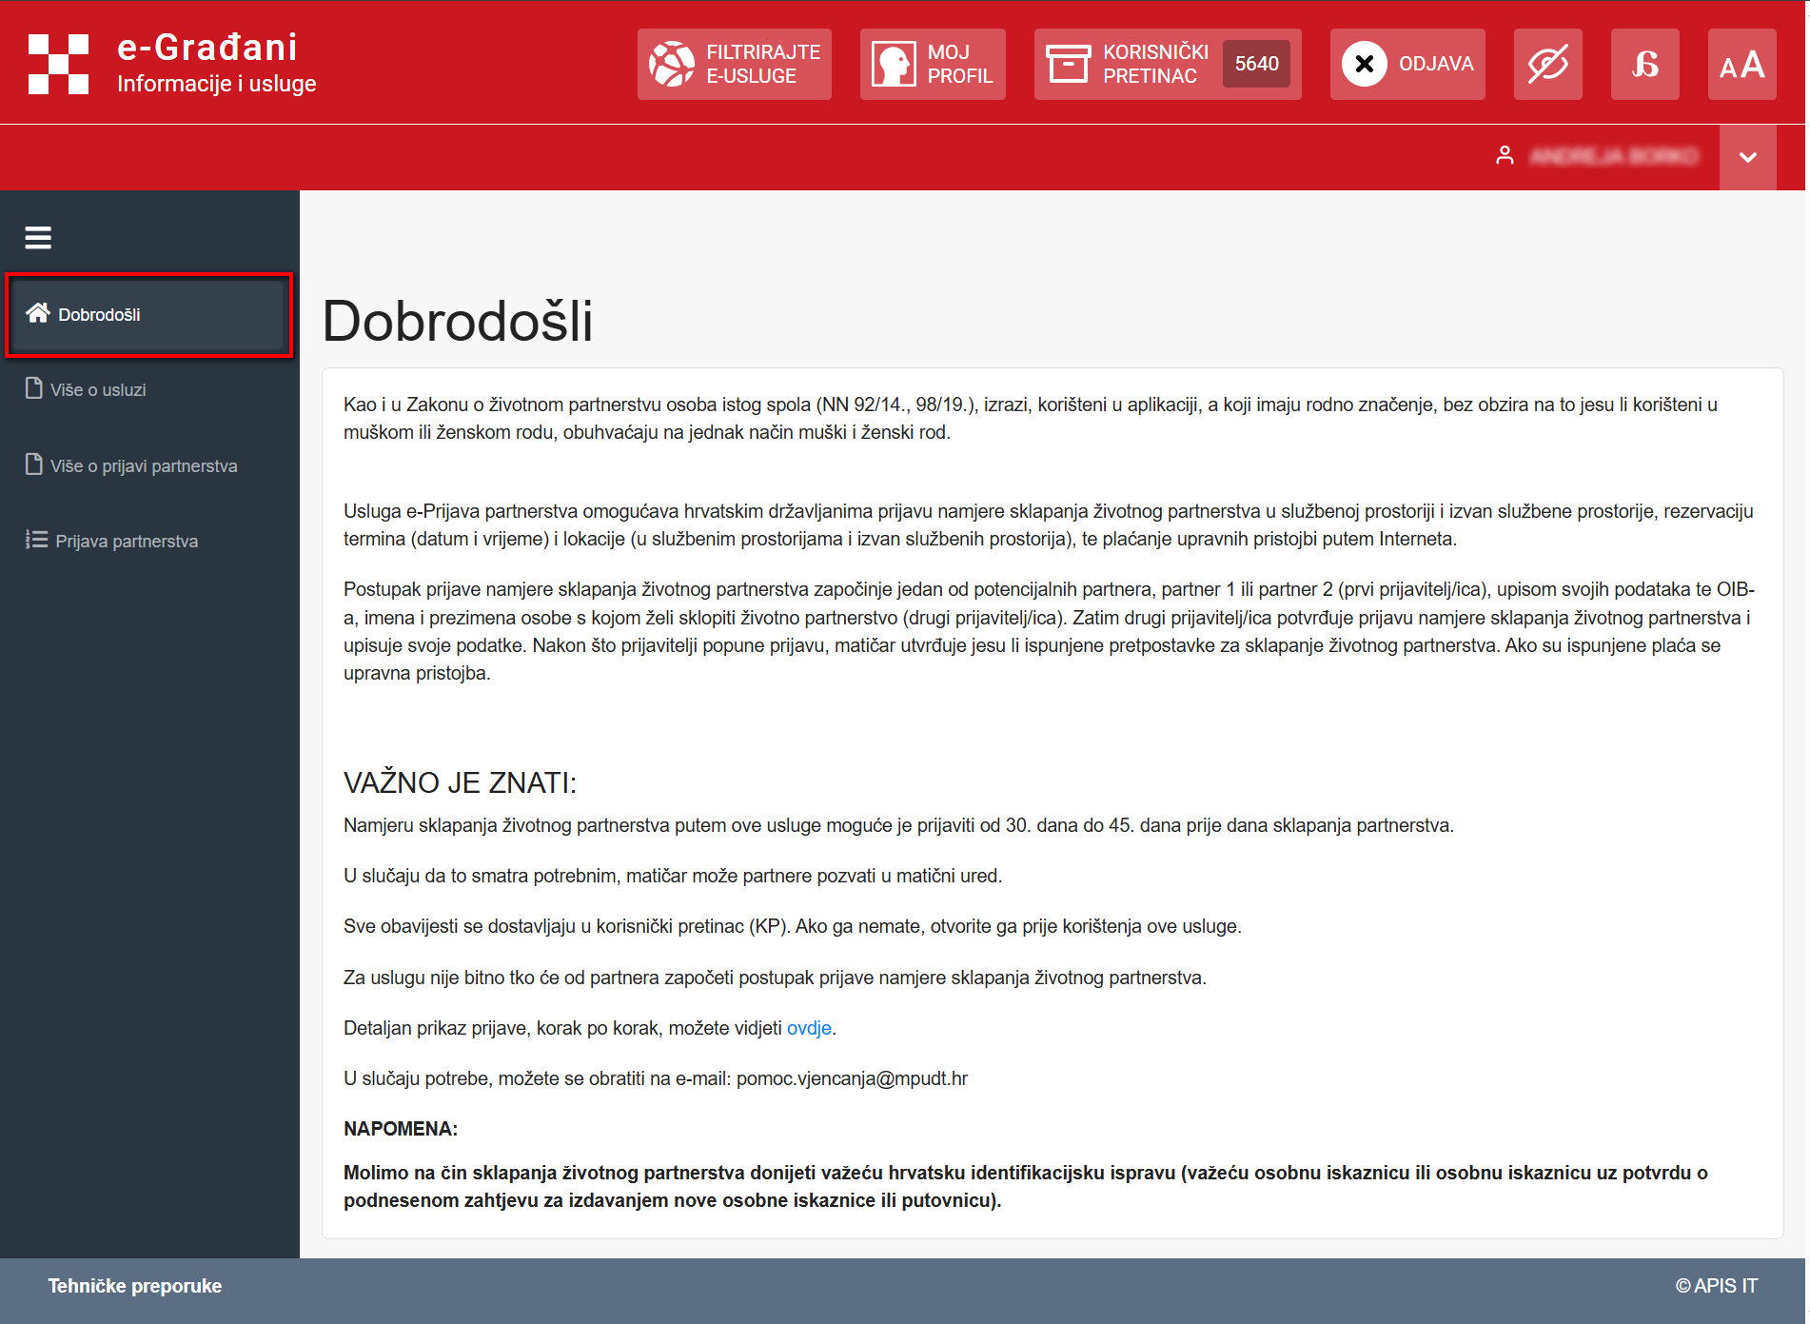
Nakon uspješne prijave u sustav putem NIAS sustava za prijavu, korisnik je preusmjeren na početni ekran usluge za e-Prijavu životnog partnerstva (Slika 1 Ekran Dobrodošli).
Slika 1 Ekran Dobrodošli

4. Početak e-Prijave životnog partnerstva

4.1. Zapisnik o namjeri sklapanja životnog partnerstva

Za početak prijave životnog partnerstva korisnik na ekranu „Prijava partnerstva“ (Slika 2 Ekran Prijava partnerstva – Početna) odabire opciju „Ulazak“ te mu se po odabiru navedene opcije otvara ekran „Zapisnik o namjeri sklapanja životnog partnerstva“ (Slika 3 Ekran Zapisnik o namjeri sklapanja životnog partnerstva).

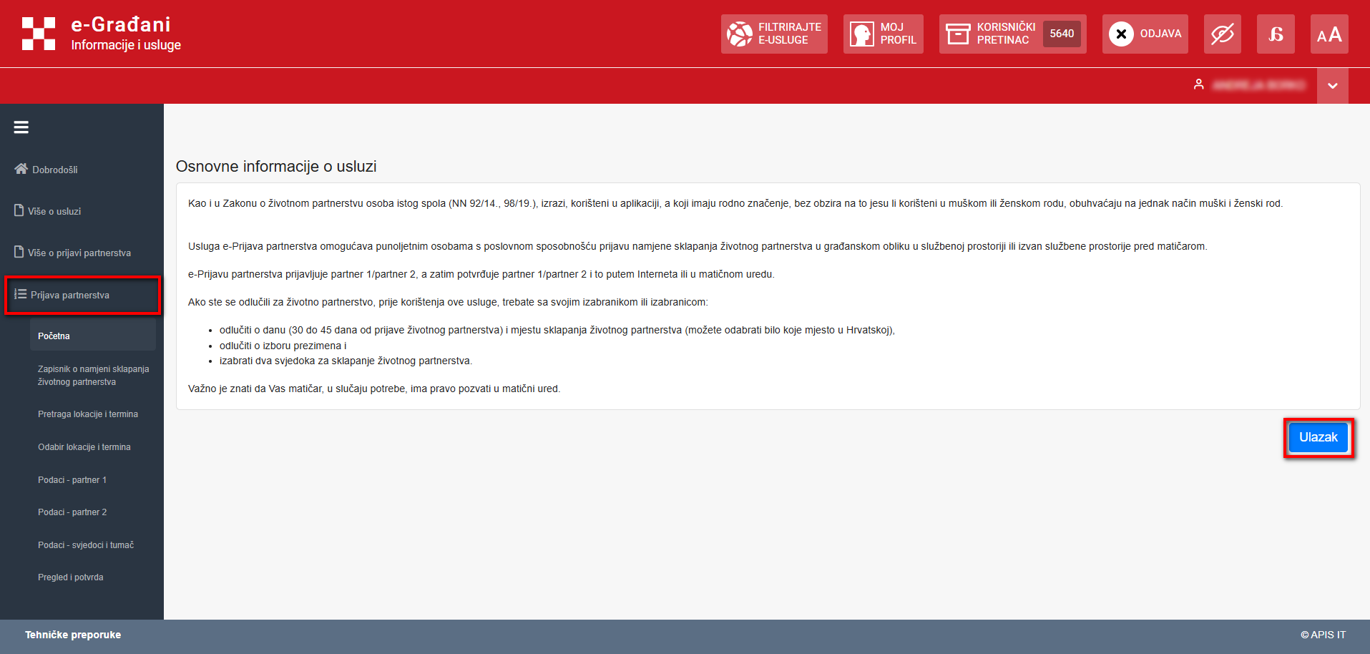

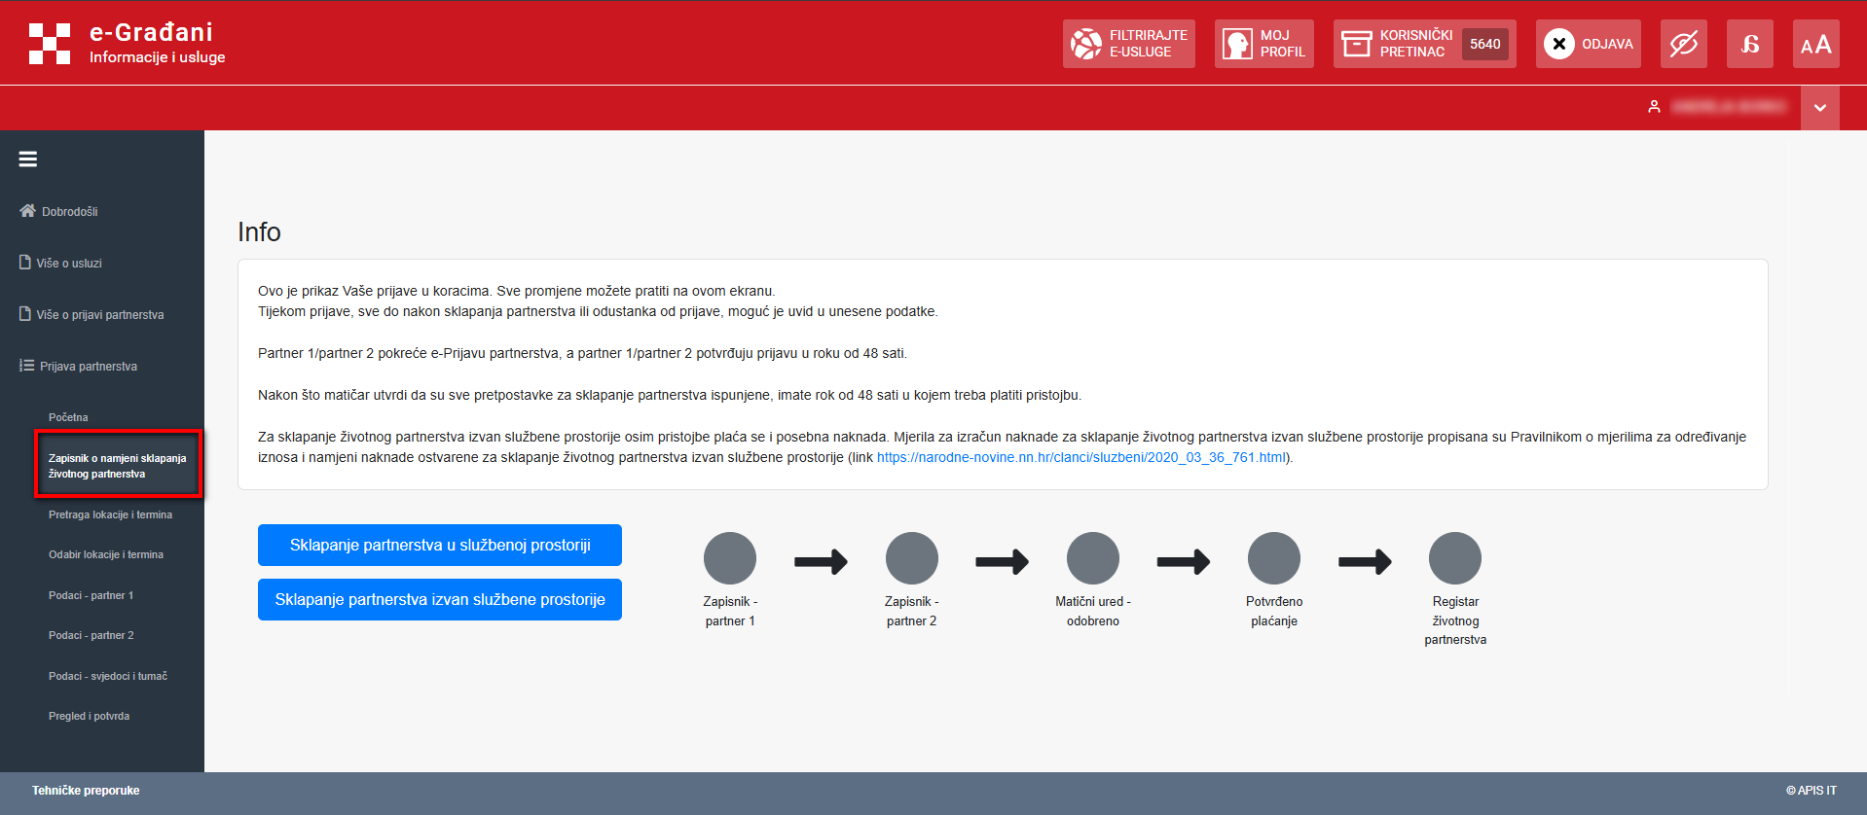
Slika 2 Ekran Prijava partnerstva – Početna
Slika 3 Ekran Zapisnik o namjeri sklapanja životnog partnerstva
Sklapanje životnog partnerstva moguće je u službenoj prostoriji ili izvan službene prostorije. Nakon odabira opcije „Sklapanje partnerstva u službenoj prostoriji“ ili opcije „Sklapanje partnerstva izvan službene prostorije“, ekran služi za praćenje statusa prijave životnog partnerstva po koracima označenim bojama:
- Sivo – proces još nije započeo
- Žuto – proces u tijeku
- Zeleno – uspješno završen proces
- Crveno – neuspješno završen proces.

5. Postupak e-Prijave životnog partnerstva u službenoj prostoriji

5.1. Pretraga lokacije i termina
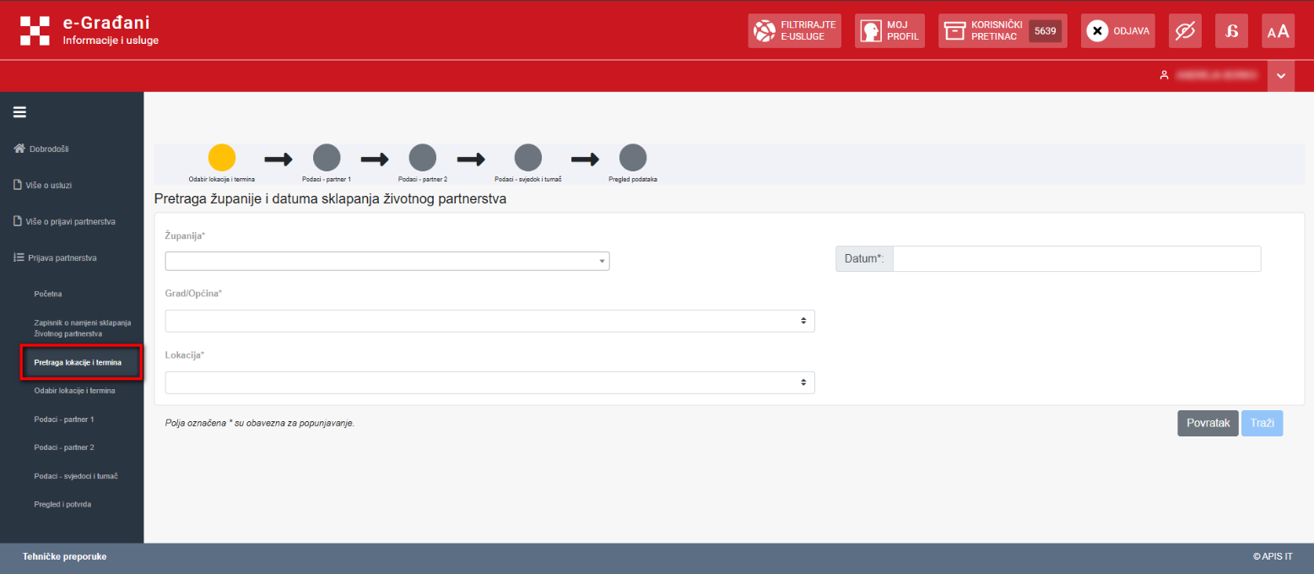
Ako se životno partnerstvo želi sklopiti unutar službene prostorije, korisnik na ekranu Zapisnik o namjeri sklapanja životnog partnerstva“ (Slika 3 Ekran Zapisnik o namjeri sklapanja životnog partnerstva) odabire opciju „Sklapanje partnerstva u službenoj prostoriji“ te mu se nakon odabira te opcije otvara ekran za pretragu županije i datuma sklapanja životnog partnerstva (Slika 4 Ekran Pretraga lokacije i termina unutar službene prostorije).
Slika 4 Ekran Pretraga lokacije i termina unutar službene prostorije

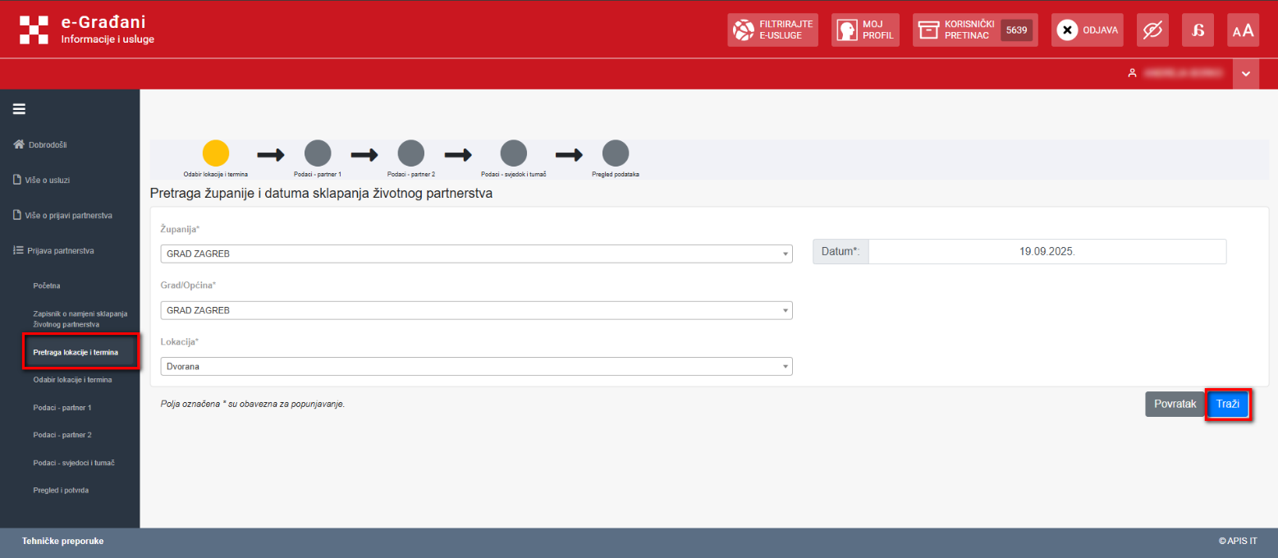
Nakon odabira županije, grada ili općine, lokacije gdje se želi sklopiti životno partnerstvo i datuma kad se želi sklopiti životno partnerstvo (najmanje 30 i najviše 45 dana prije termina sklapanja životnog partnerstva), odabire se opcija „Traži“ (Slika 5 Ekran Pretraga lokacije i termina – opcija Traži).
Slika 5 Ekran Pretraga lokacije i termina – opcija Traži
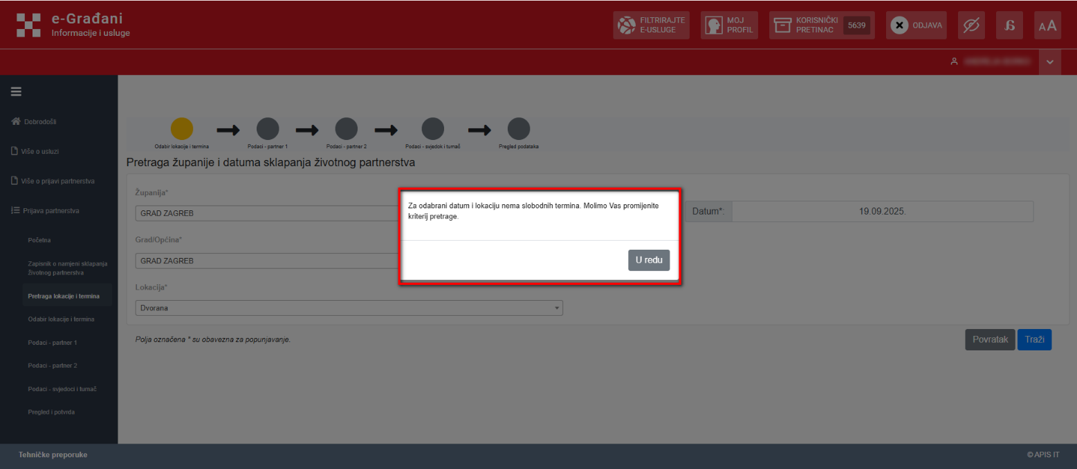
Ako za odabrani datum i lokaciju nema slobodnih termina na ekranu se javlja poruka (Slika 6 Ekran Pretraga lokacije i termina – poruka).
Slika 6 Ekran Pretraga lokacije i termina – Poruka

5.2. Odabir lokacije i termina
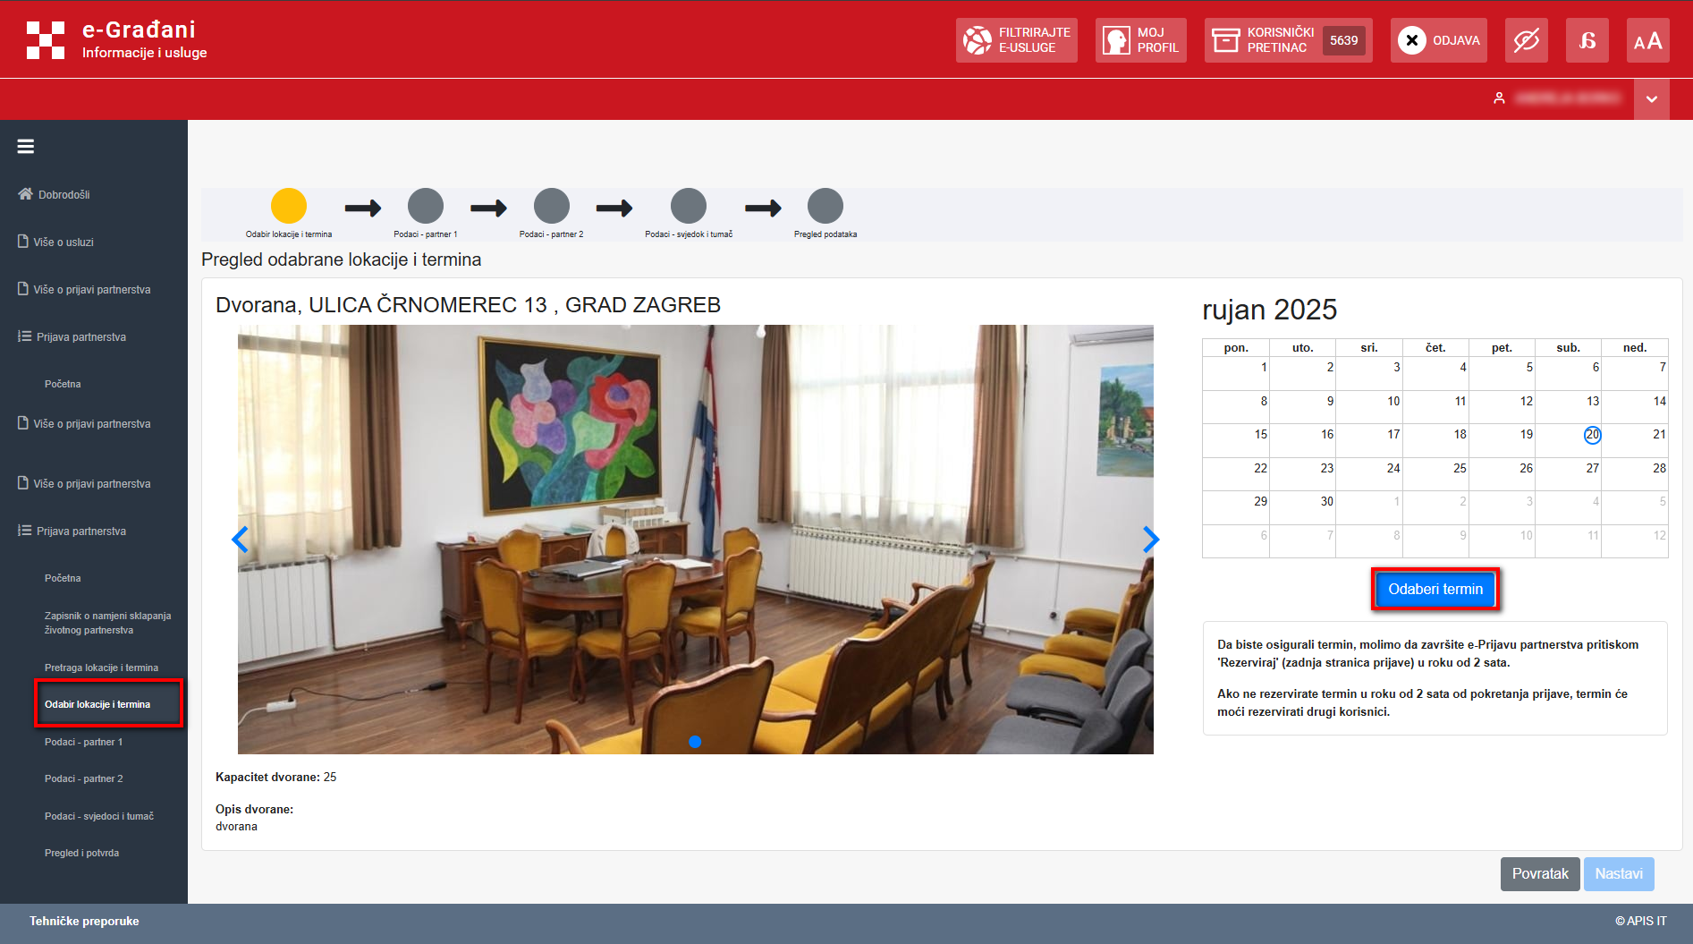
Ako nakon promjene kriterija pretrage za odabrani datum i lokaciju postoje slobodni termini, korisniku se po odabiru opcije „Traži“ otvara ekran za odabir lokacije i termina (Slika 7 Ekran Odabir lokacije i termina). Na navedenom ekranu korisnik odabire opciju „Odaberi termin“ te mu se na ekranu pojavljuje popis slobodnih termina koji se mogu izabrati odabirom opcije „Odaberi“ (Slika 8 Ekran Odabir lokacije i termina – popis slobodnih termina, Slika 9 Ekran Odabir lokacije i termina – odabir termina). Nakon odabira željenog termina, korisnik na ekranu „Odabir lokacije i termina“ nastavlja proces prijave odabirom opcije „Nastavi“ (Slika 10 Ekran Odabir lokacije i termina – opcija Nastavi).
Slika 7 Ekran Odabir lokacije i termina

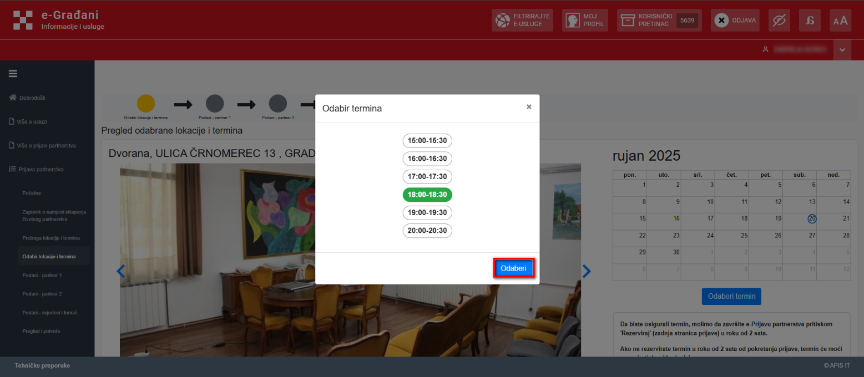
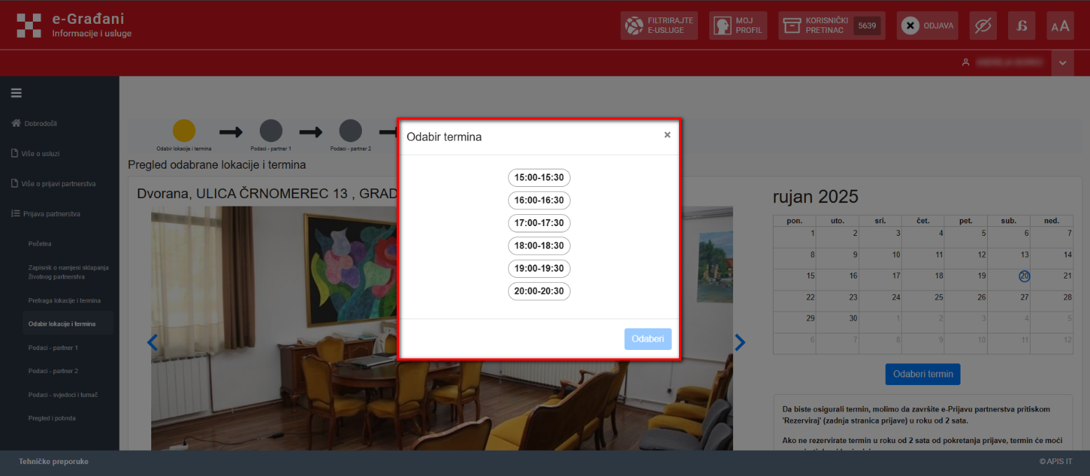
Slika 8 Ekran Odabir lokacije i termina – popis slobodnih termina
Slika 9 Ekran Odabir lokacije i termina – odabir termina

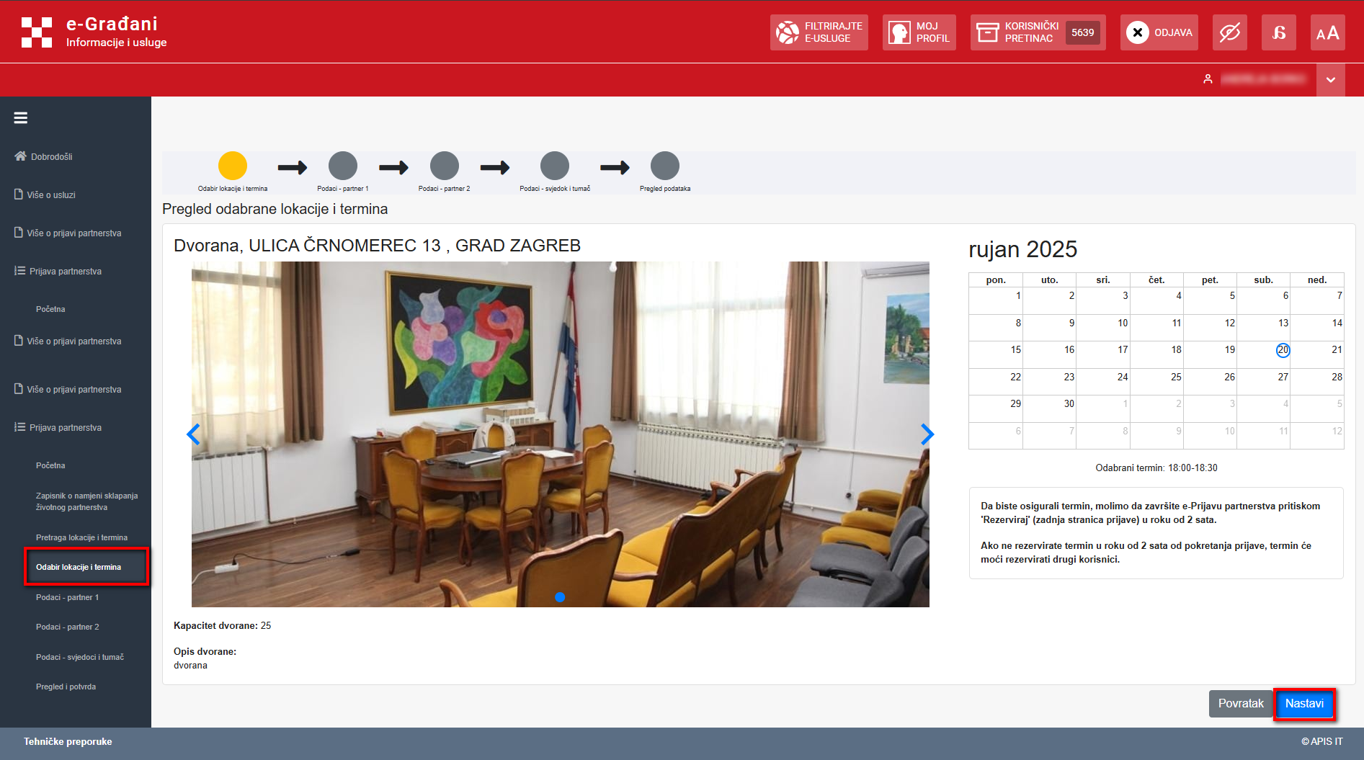
NAPOMENA: Kako bi se osigurao željeni termin sklapanja životnog partnerstva, potrebno je završiti prijavu životnog partnerstva odabirom opcije „Rezerviraj“ na zadnjem ekranu prijave u roku od 2 sata nakon početka prijave (Slika 21 Ekran Pregled i potvrda). Ako se odabrani termin ne rezervira u roku od 2 sata od pokretanja prijave, termin se oslobađa i mogu ga rezervirati drugi korisnici sustava.
Slika 10 Ekran Odabir lokacije i termina – opcija Nastavi

5.3. Podaci – partner 1
Korisnik nastavlja proces prijave životnog partnerstva unosom podataka o partneru 1 na ekranu „Podaci – partner 1“ (Slika 11 Ekran Podaci – partner 1). Unose se podaci o nacionalnosti, državljanstvu, vjeri, najvišoj završenoj školi, svojstvu u aktivnosti, položaju u zaposlenju, zanimanju, broju djece, telefonu i emailu. Podaci o partneru 1 koji se već nalaze na ekranu te se ne unose ručno (OIB, ime, prezime, datum rođenja, država rođenja, mjesto rođenja, prebivalište i adresa, ime oca, prezime oca, ime majke, prezime majke), preuzeti su iz službenih evidencija odnosno iz tzv. temeljnih registara te se ne mogu promijeniti putem usluge za e-Prijavu životnog partnerstva. Ako je neki od preuzetih osobnih podataka netočan, moguće ga je promijeniti samo u nadležnom matičnom uredu. Nakon unosa preostalih podataka o partneru 1, korisnik nastavlja proces prijave odabirom opcije „Nastavi“ (Slika 12 Ekran Podaci – partner 1 – opcija Nastavi).
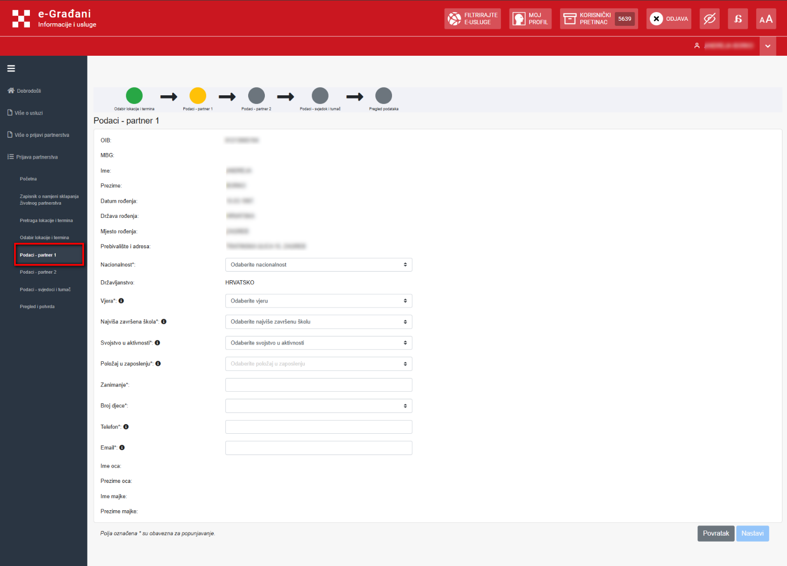
Slika 11 Ekran Podaci – partner 1

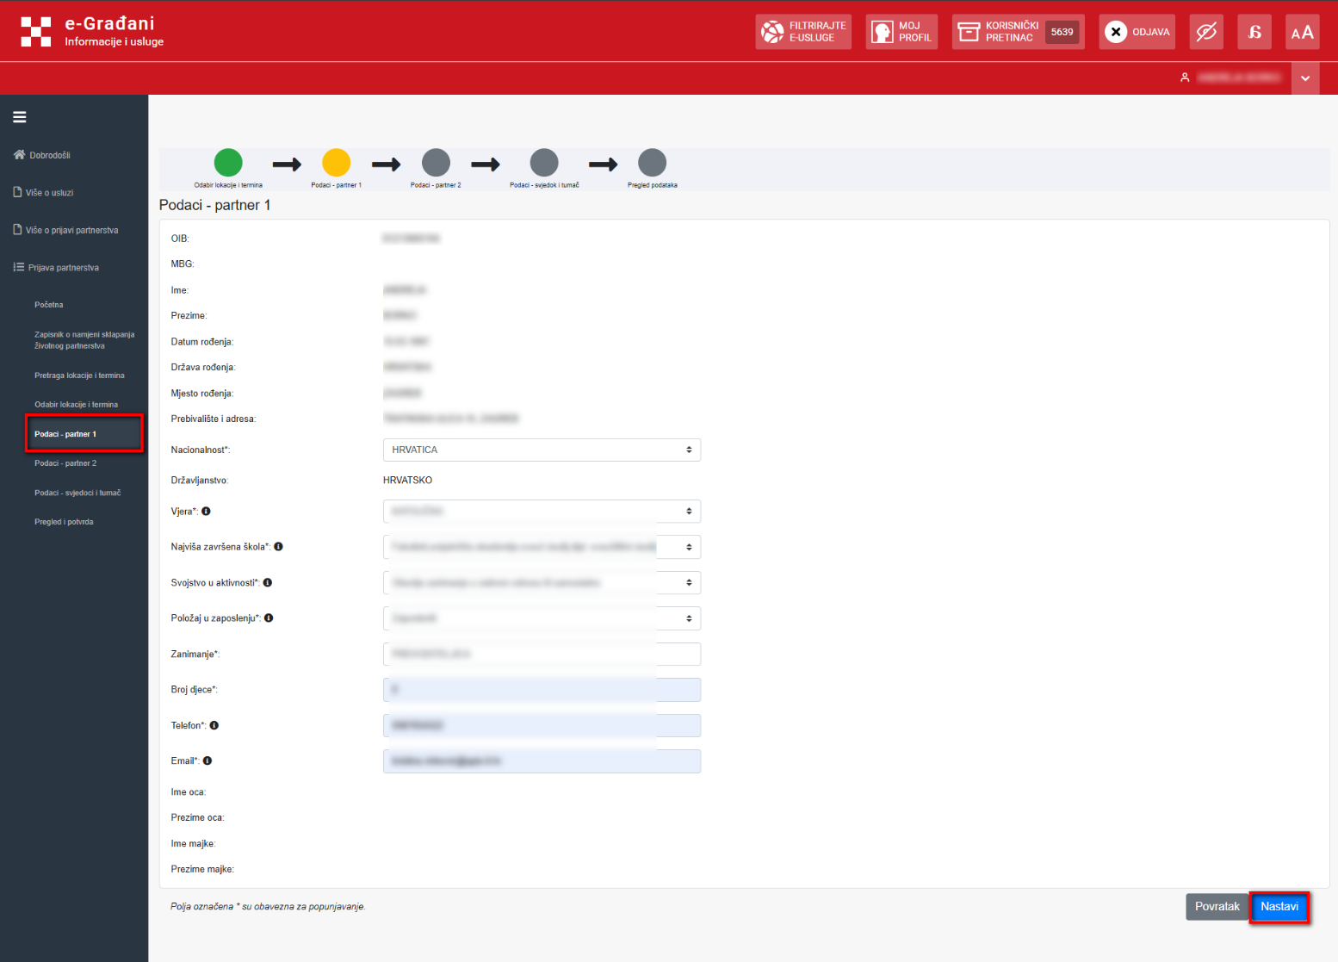
Slika 12 Ekran Podaci – partner 1 – opcija Nastavi

5.4. Podaci – partner 2
Nakon unosa podataka o partneru 1, na ekranu „Podaci – partner 2“ (Slika 13 Ekran Podaci – partner 2) korisnik unosi podatke o drugom partneru (OIB, ime, prezime). Na navedenom ekranu odabire se i opcija sporazuma o prezimenu nakon sklapanja životnog partnerstva (Slika 14 Ekran Podaci – partner 2 – Sporazum o prezimenu).
Partneri/partnerice se moraju sporazumjeti o prezimenu, a u izborniku mogu izabrati jednu od sljedećih kombinacija:
- da kao zajedničko prezime uzimaju prezime prvog partnera
- da kao zajedničko prezime uzimaju prezime drugog partnera
- da svatko zadrži svoje prezime
- da kao prezime uzimaju oba njihova prezimena prvi partner na prvom mjestu
- da kao prezime uzimaju oba njihova prezimena drugi partner na prvom mjestu
- da uz svoje prezime uzimaju i prezime drugog
- da drugi partner svojem prezimenu dodaje prezime prvog partnera
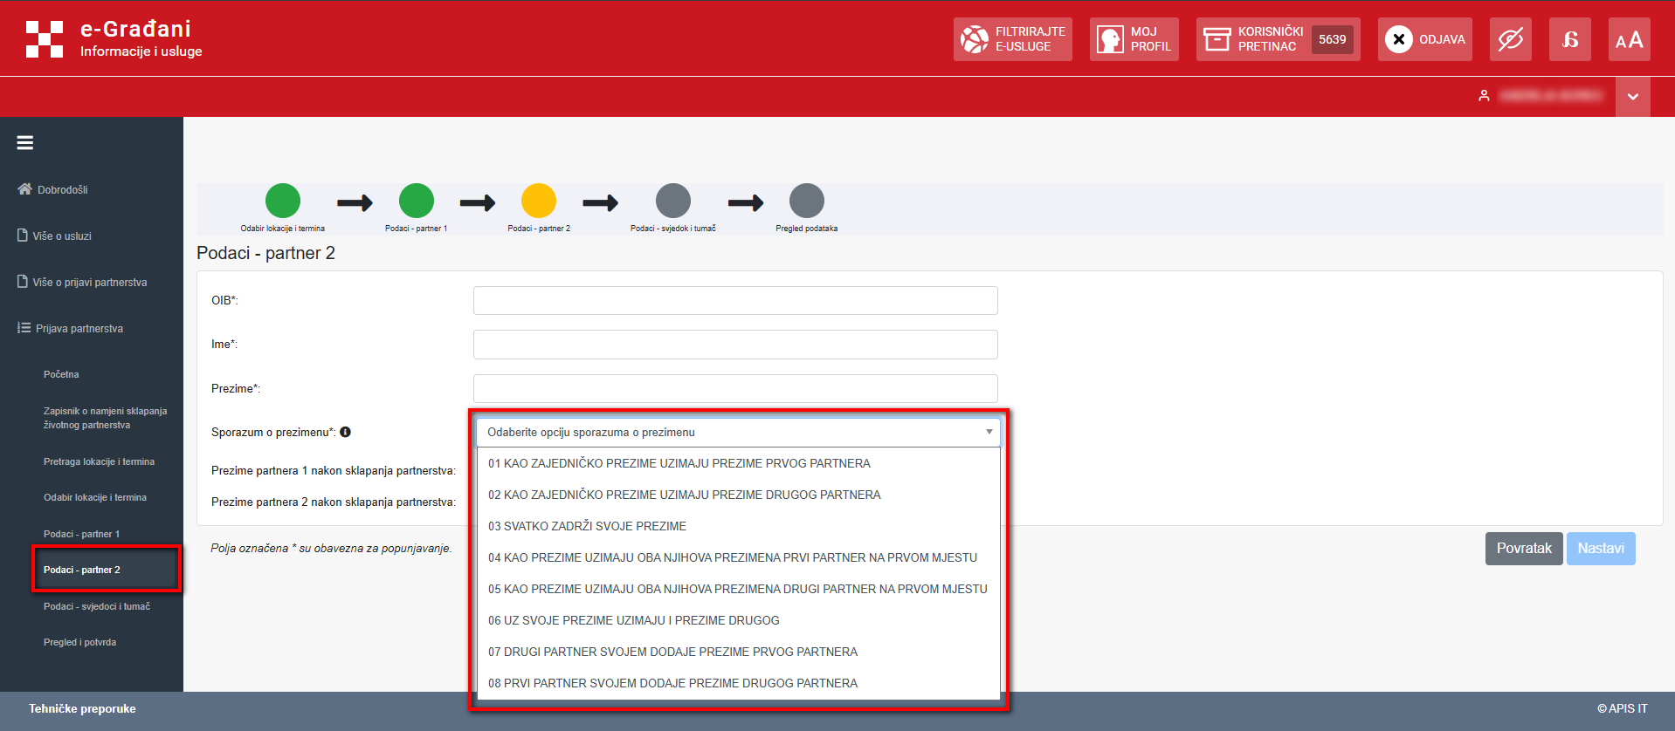
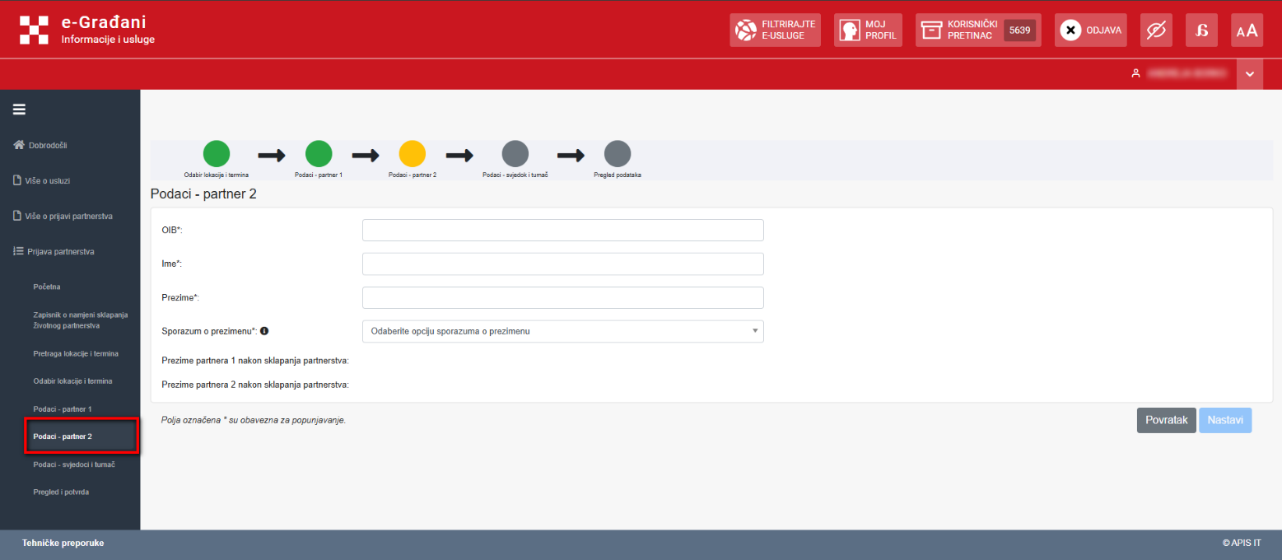
- da prvi partner svojem prezimenu dodaje prezime drugog partnera.
Slika 14 Ekran Podaci – partner 2 – Sporazum o prezimenu
Slika 13 Ekran Podaci – partner 2

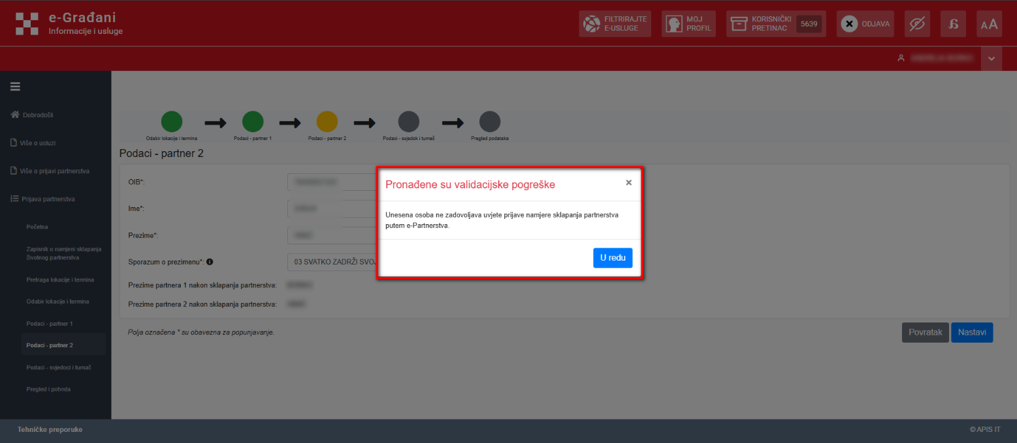
Ako uneseni podaci o partneru 2 nisu ispravni, na ekranu se javlja poruka da su pronađene validacijske greške (Slika 15 Ekran Podaci – partner 2 – Poruka). U slučaju pojave poruka o validacijskoj pogrešci odnosno da nisu zadovoljeni uvjeti prijave, molimo obratite se matičnom uredu prema mjestu upisa u maticu rođenih radi provjere upisa.
Slika 15 Ekran Podaci – partner 2 – Poruka
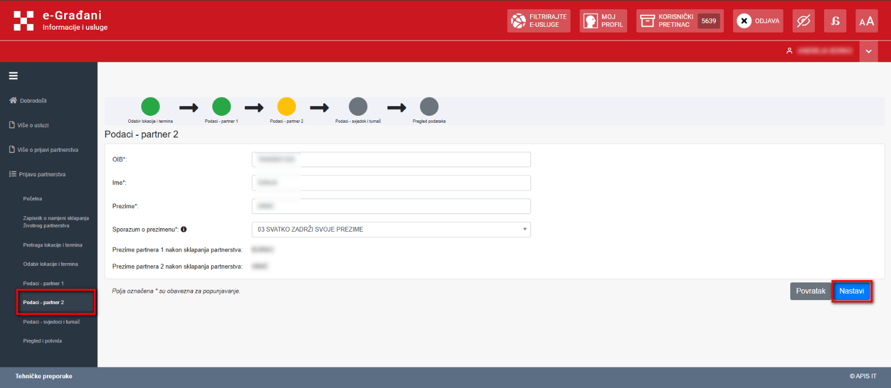
Ako su svi uneseni podaci o partneru 2 ispravni i odabrana je opcija o sporazumu prezimena, korisnik nastavlja proces prijave odabirom opcije „Nastavi“ (Slika 16 Ekran Podaci – partner 2 – opcija Nastavi).
Slika 16 Podaci – partner 2 – opcija Nastavi

5.5. Podaci – svjedoci i tumač
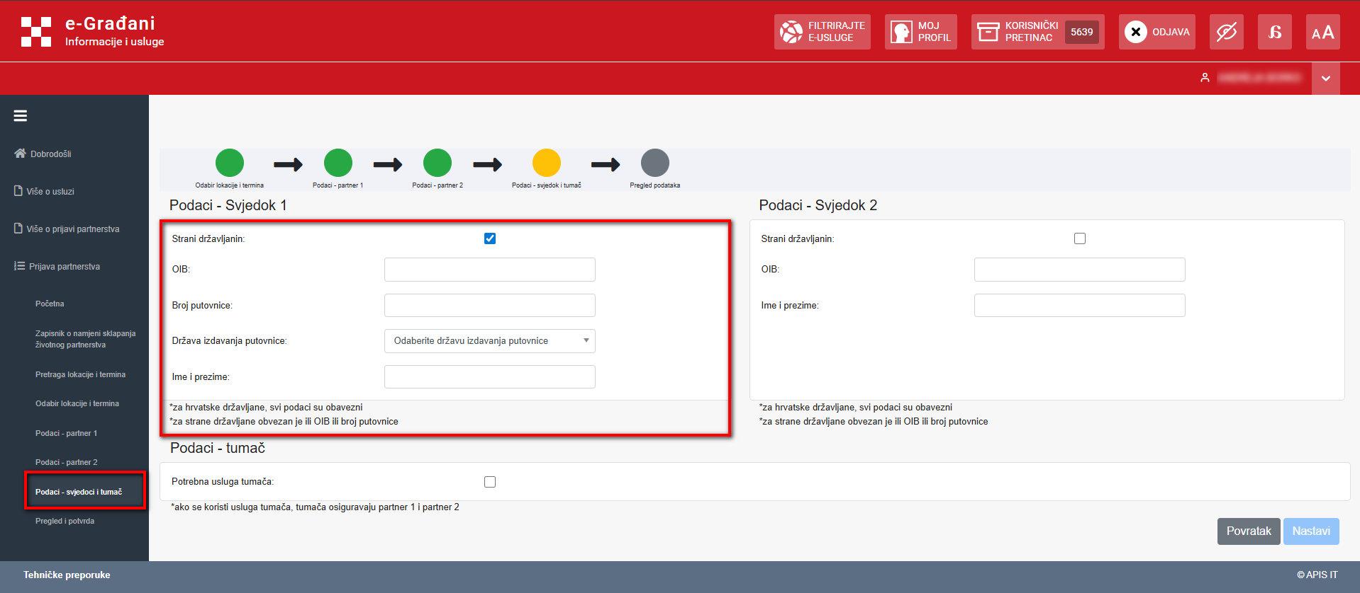
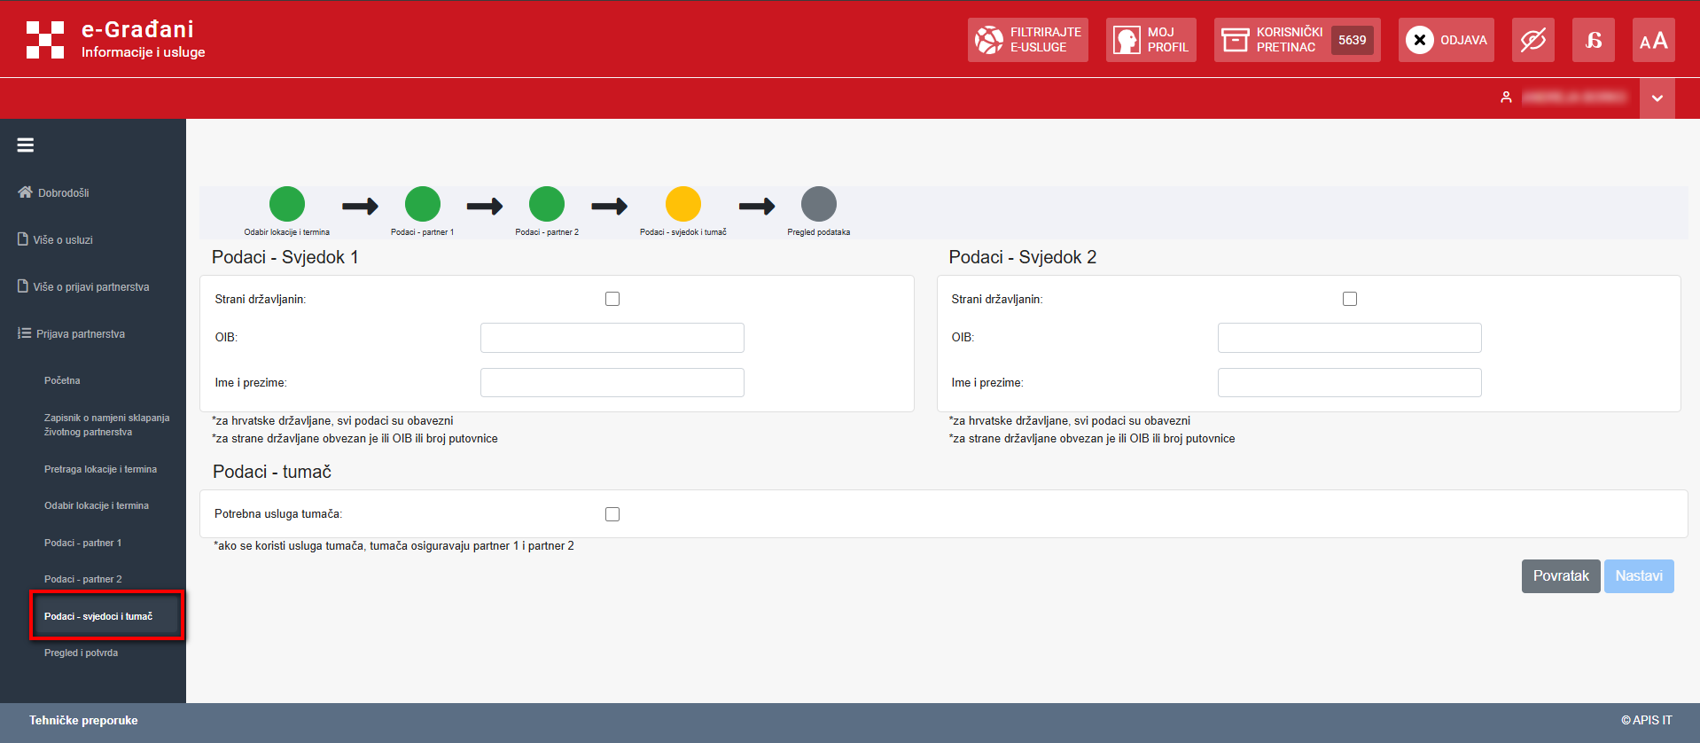
Na ekranu „Podaci – svjedoci i tumač“ (Slika 17 Ekran Podaci – svjedoci i tumač) korisnik unosi podatke o svjedocima (OIB, ime, prezime), a ako je svjedok strani državljanin, označava se opcija „Strani državljanin“ te se uz ime i prezime unosi ili podatak o OIB-u ili podaci o broju putovnice i državi izdavanja putovnice (Slika 18 Ekran Podaci – svjedoci i tumač – Strani državljanin).
Slika 18 Ekran Podaci – svjedoci i tumač – Strani državljanin
Slika 17 Podaci – svjedoci i tumač

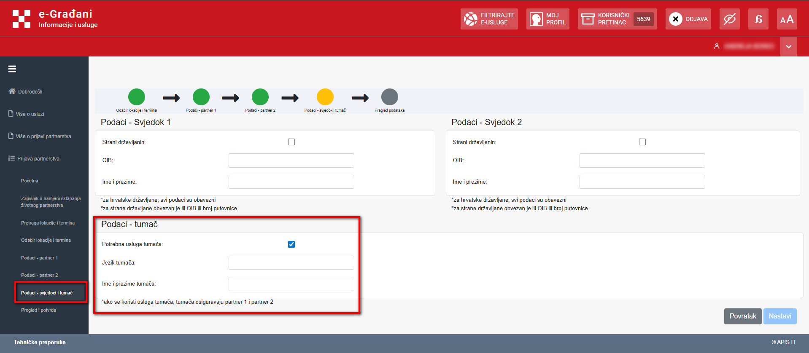
Ako je za sklapanje životnog partnerstva potreban tumač, korisnik označava opciju „Potrebna usluga tumača“ i unosi podatke o jeziku tumača te imenu i prezimenu tumača (Slika 19 Ekran Podaci – svjedoci i tumač – potrebna usluga tumača).
Slika 19 Ekran Podaci – svjedoci i tumač – Potrebna usluga tumača

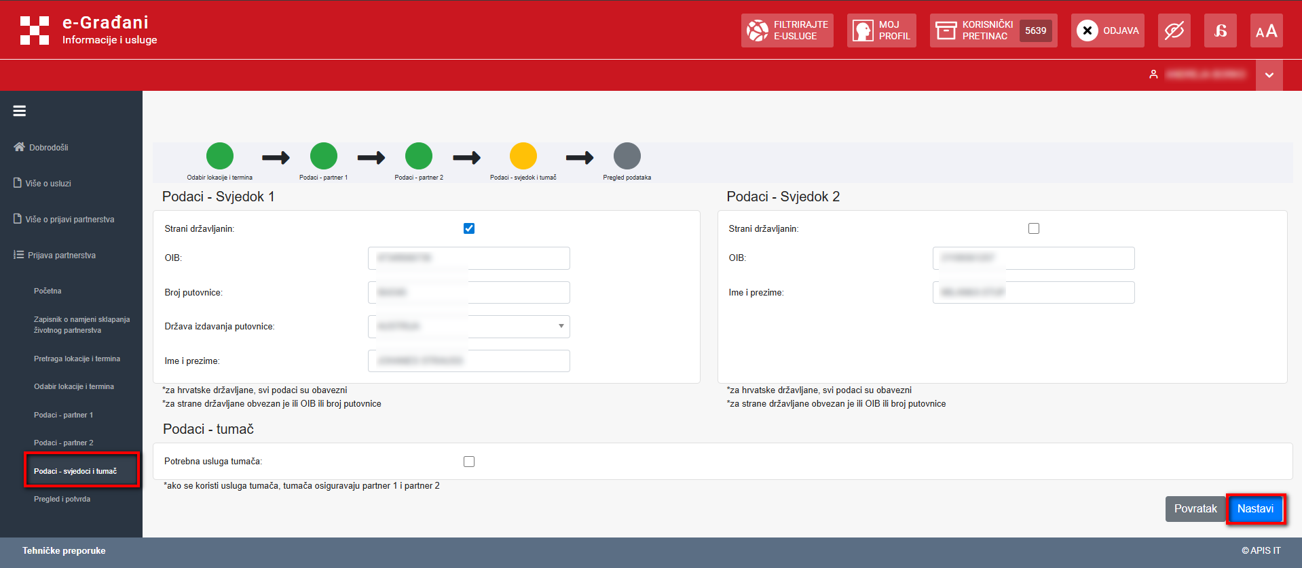
Nakon unosa podataka na ekranu „Podaci – svjedoci i tumač“, korisnik nastavlja proces odabirom opcije „Nastavi“ (Slika 20 Ekran Podaci – svjedoci i tumač – opcija Nastavi).
Slika 20 Ekran Podaci – svjedoci i tumač – opcija Nastavi

5.6. Pregled i potvrda
Na ekranu „Pregled i potvrda“ (Slika 21 Ekran Pregled i potvrda), korisnik pregledava unesene podatke i potvrđuje rezervaciju lokacije te termina. Ako je korisnik oslobođen plaćanja pristojbi odabire opciju „Oslobođen/a sam plaćanja upravnih pristojbi prema odredbama Zakona o upravnim pristojbama“ i prilaže potvrdu o oslobađanju od plaćanja (Slika 22 Ekran Pregled i potvrda – Oslobađanje od plaćanja). Oslobađanje od plaćanja upravnih pristojbi moguće je ako oba partnera/partnerice imaju dokumente koje će učitati u sustav kao dokaz da su oslobođeni od plaćanja upravnih pristojbi. U sljedećem koraku korisnik potvrđuje da je upoznat s pravima i dužnostima te mogućnosti uređivanja imovinskih odnosa prema odredbama Zakona o životnom partnerstvu osoba istog spola, a više o navedenim odredbama Zakona korisnik može saznati odabirom poveznice „Osobna prava i dužnosti te mogućnosti uređivanja imovinskih odnosa prema odredbama Zakona o životnom partnerstvu osoba istog spola“ (Slika 23 Ekran Pregled i potvrda – Osobna prava i dužnosti). Nakon što korisnik potvrdi da je upoznat s pravima i dužnostima uređivanja imovinskih odnosa prema odredbama Zakona o životnom partnerstvu osoba istog spola (Slika 24 Ekran Pregled i potvrda – Prava i dužnosti), odabire opciju „Rezerviraj“ čime uspješno odrađuje spremanje zapisnika. Prilikom spremanja zapisnika u KP drugog životnog partnera šalje se poruka. Partner/partnerica 2 se prijavljuje u uslugu i nastavlja proces prijave životnog partnerstva.

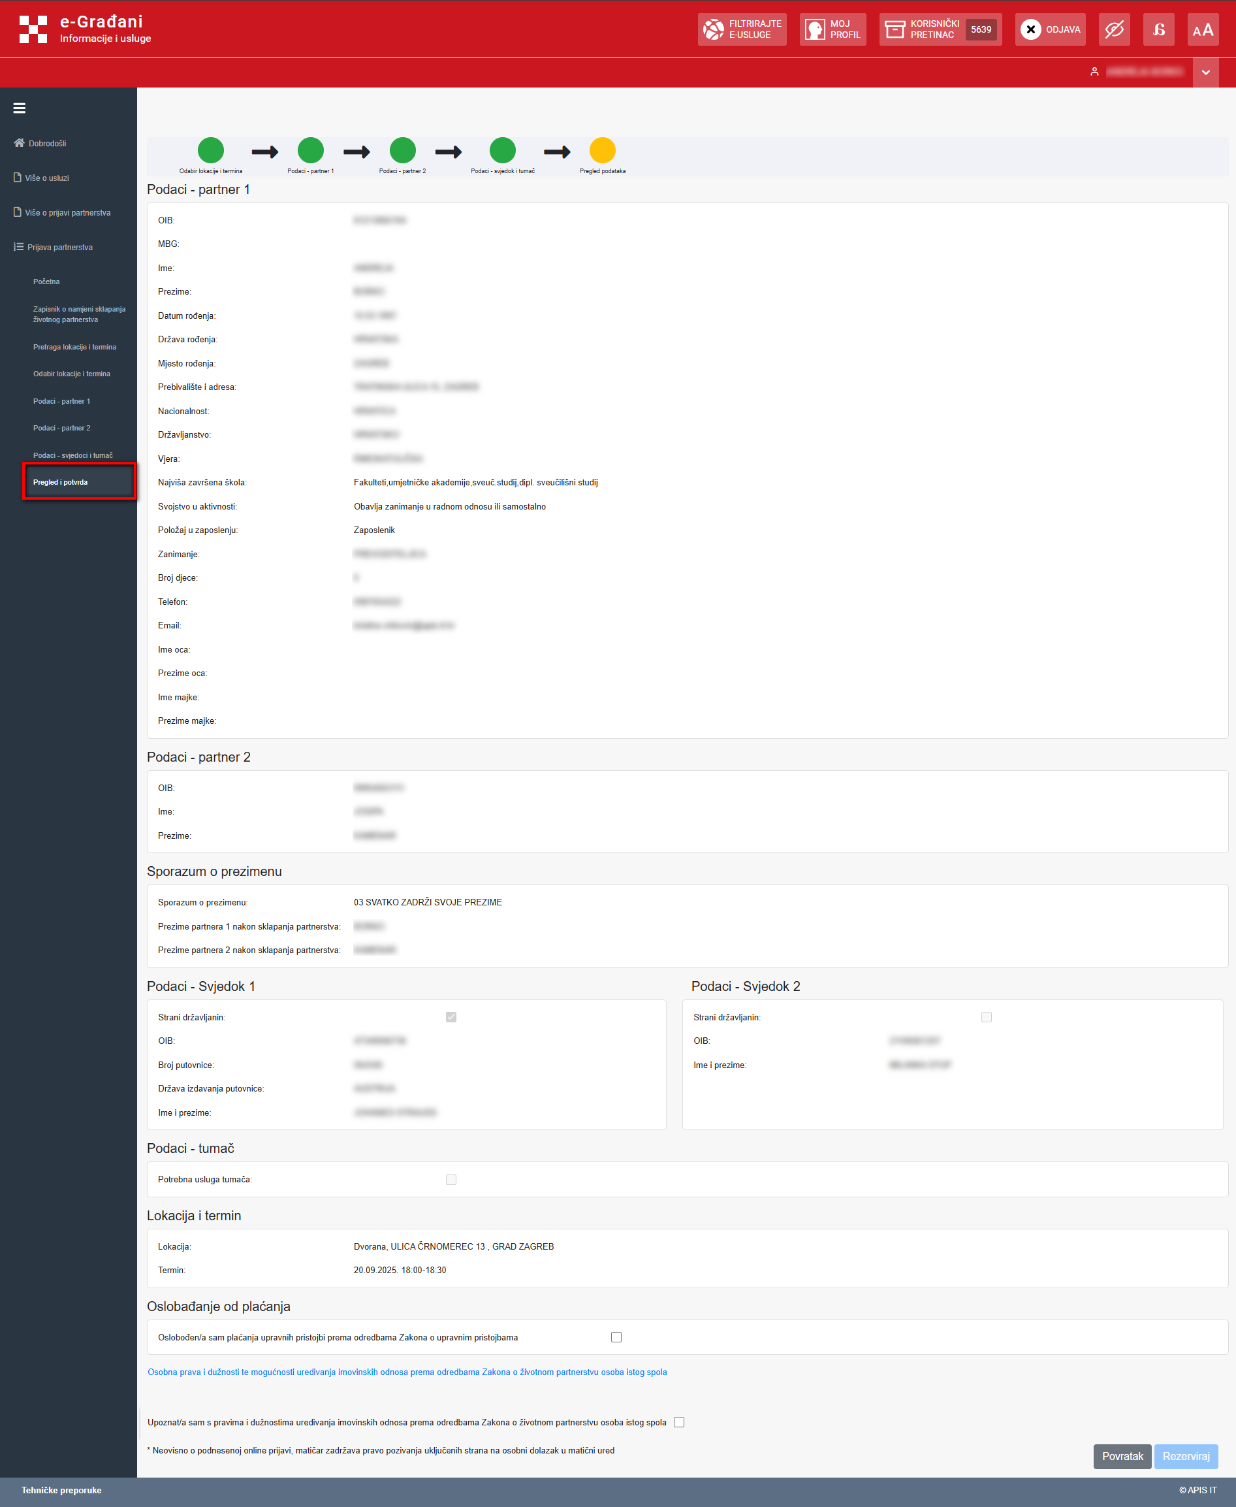

Slika 21 Ekran Pregled i potvrda
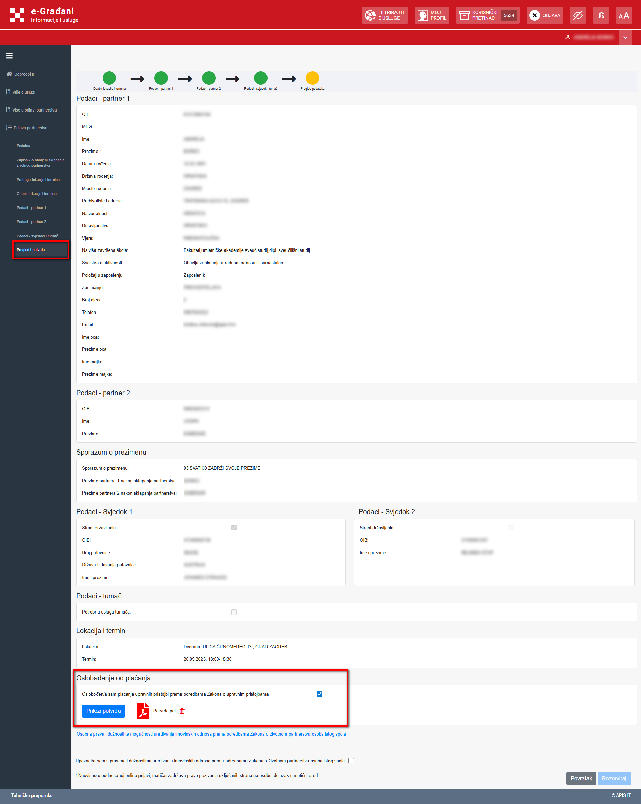
Slika 22 Ekran Pregled i potvrda – Oslobađanje od plaćanja
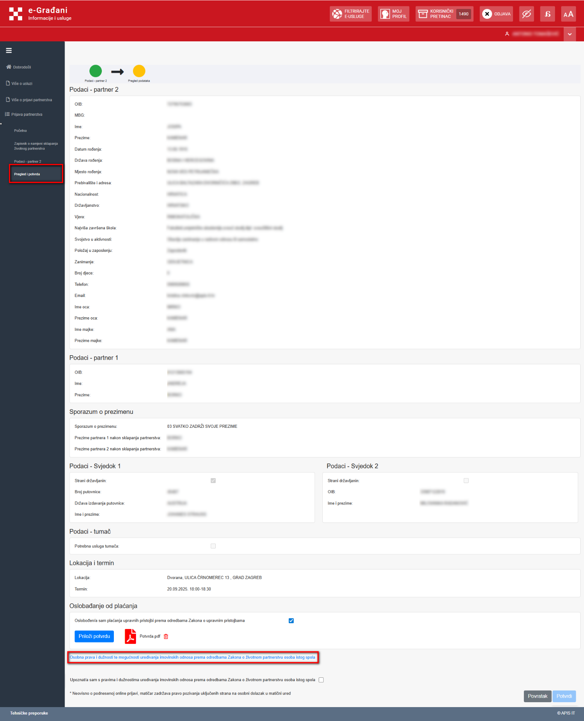
Slika 23 Ekran Pregled i potvrda – Osobna prava i dužnosti
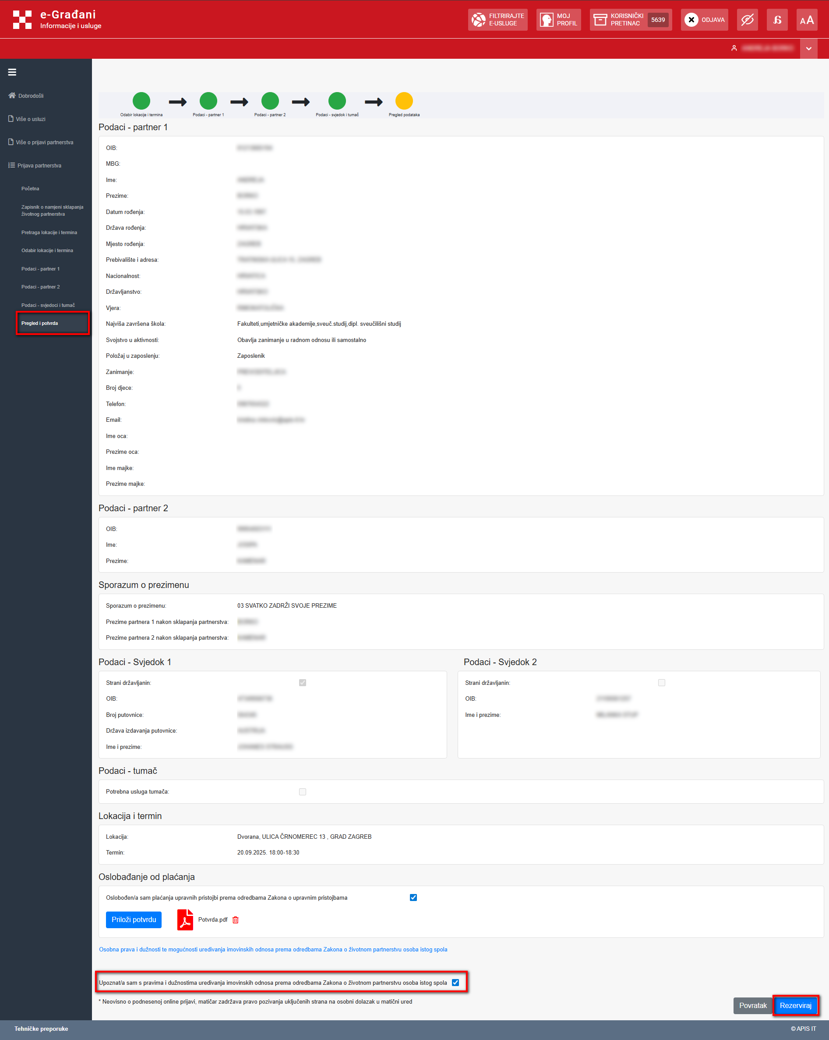
Slika 24 Ekran Pregled i potvrda – Potvrda prava i dužnosti

5.7. Zapisnik o namjeri sklapanja životnog partnerstva
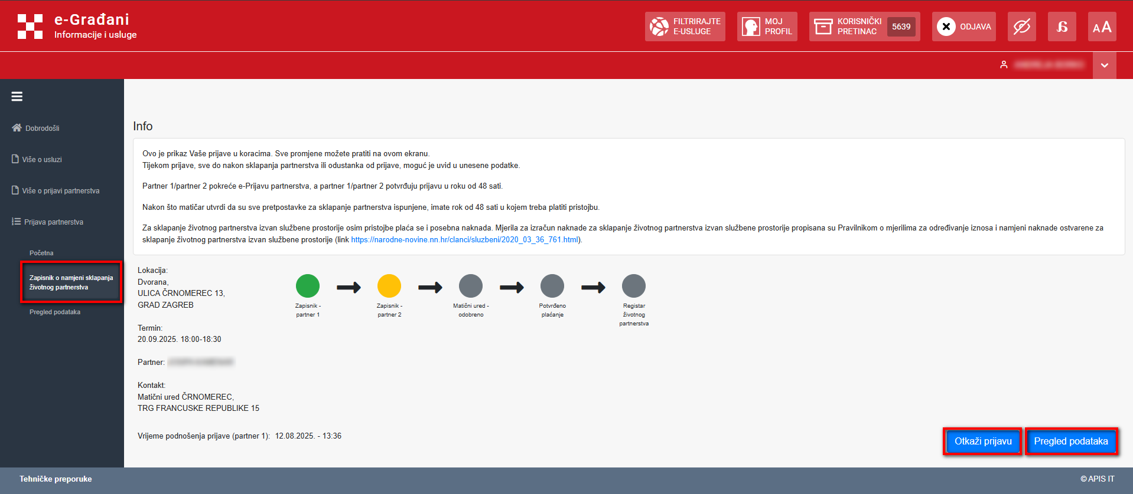
Nakon odabira opcije „Rezerviraj“ na ekranu „Pregled i potvrda“ (Slika 24 Ekran Pregled i potvrda – Potvrda prava i dužnosti), korisniku se prikazuje ekran „Zapisnik o namjeri sklapanja životnog partnerstva“ (Slika 25 Ekran Zapisnik o namjeri sklapanja životnog partnerstva) gdje može pregledati podatke odabirom opcije „Pregled podataka“ (Slika 26 Ekran Pregled podataka) ili otkazati prijavu odabirom opcije „Otkaži prijavu“ (Slika 27 Ekran Zapisnik o namjeri sklapanja životnog partnerstva – Otkaži prijavu). Nakon odabira opcije „Otkaži prijavu“, na ekranu se javlja poruka da je prijava uspješno otkazana (Slika 28 Ekran Zapisnik o namjeri sklapanja životnog partnerstva – Prijava otkazana).
Slika 25 Ekran Zapisnik o namjeri sklapanja životnog partnerstva

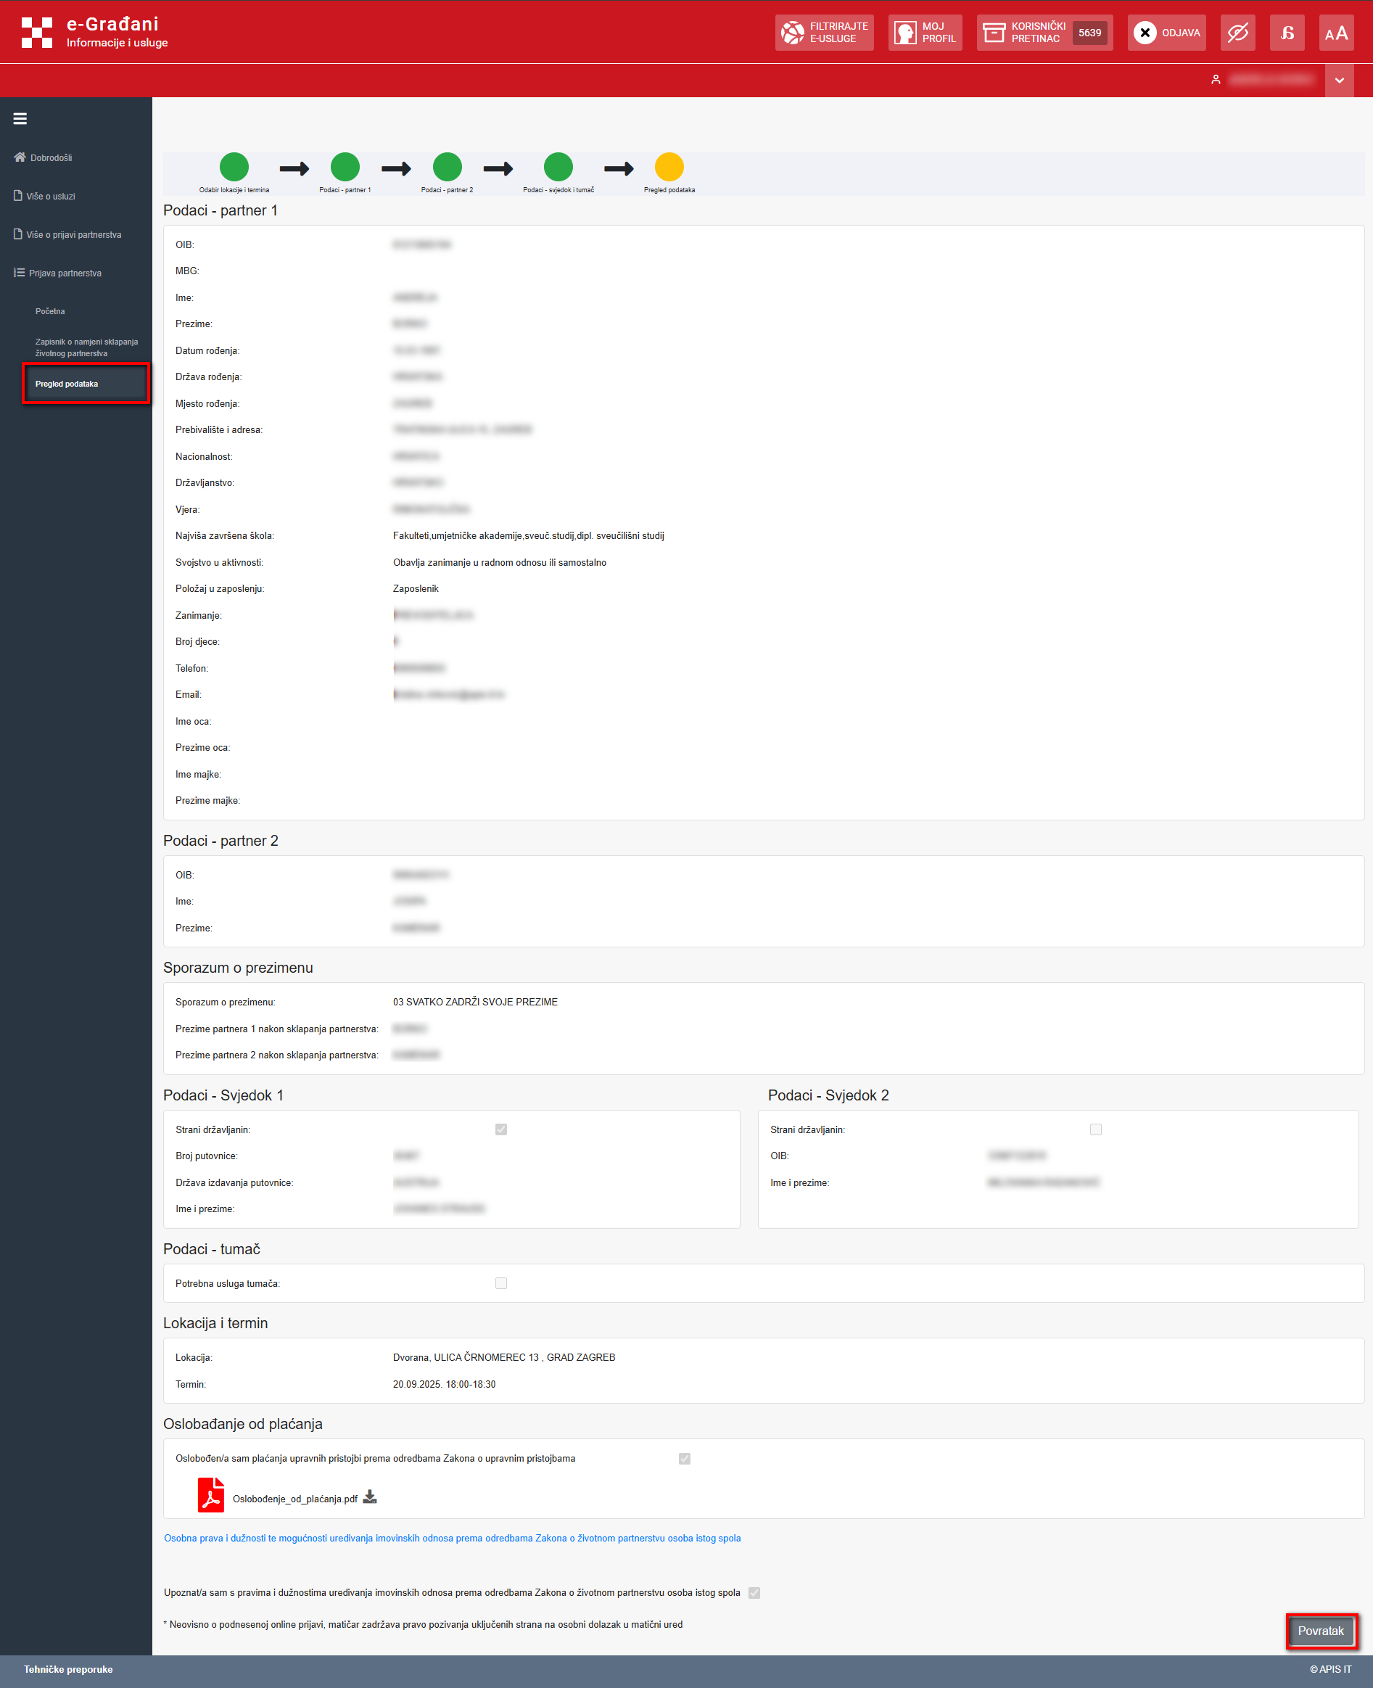
Slika 26 Ekran Pregled podataka
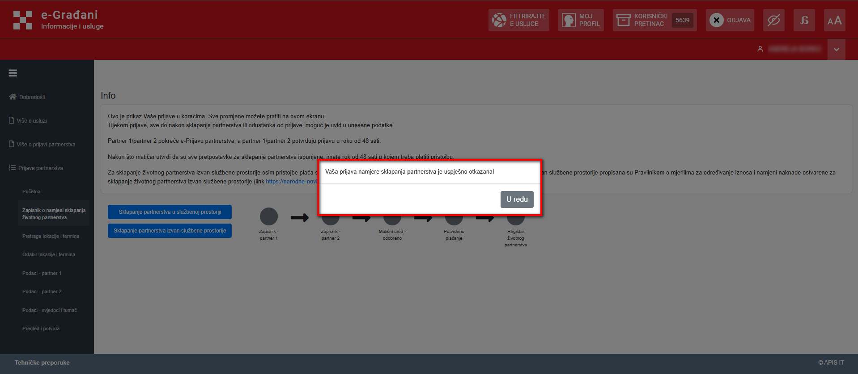
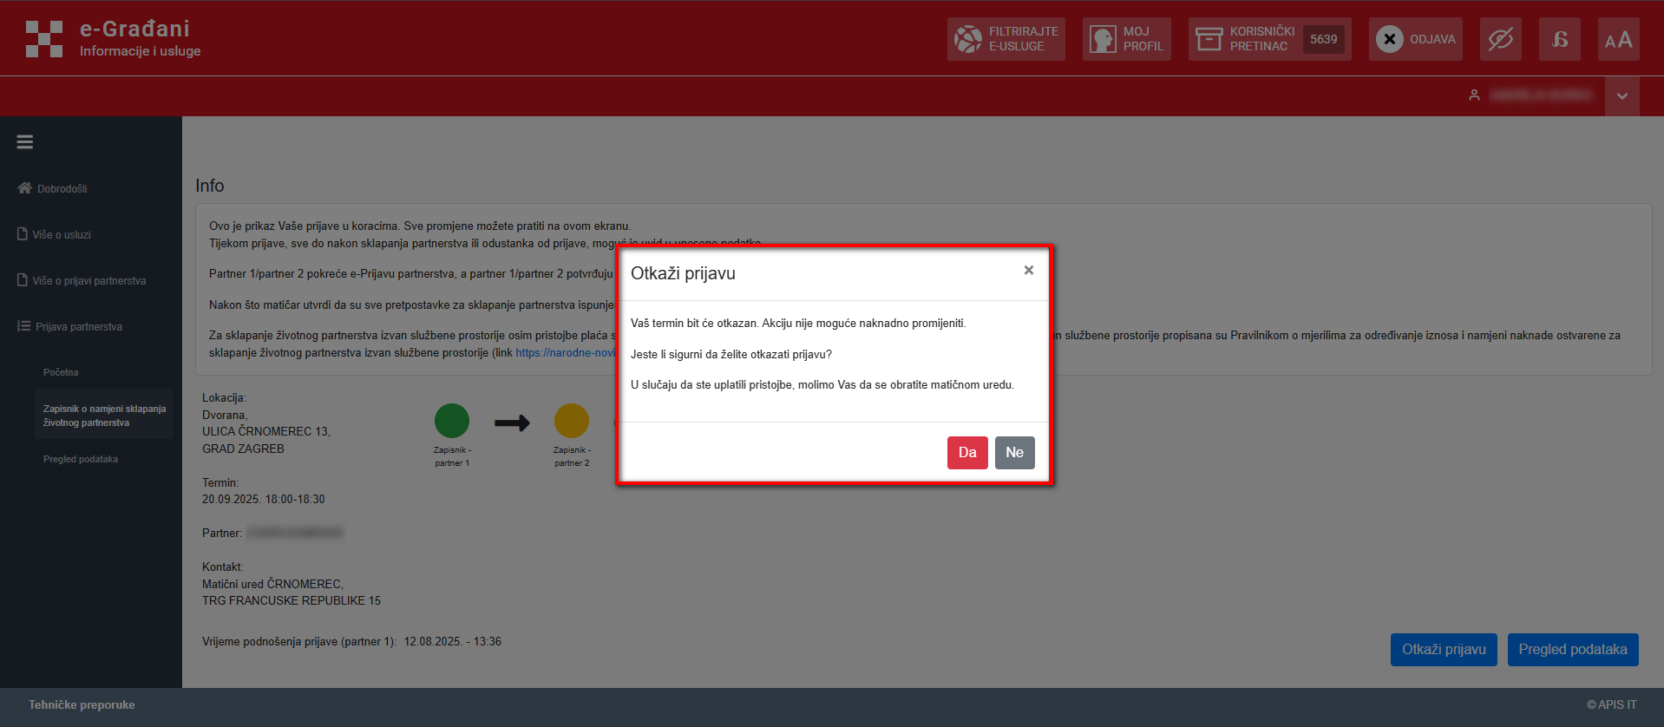
Slika 27 Ekran Zapisnik o namjeri sklapanja životnog partnerstva – Otkaži prijavu
Slika 28 Ekran Zapisnik o namjeri sklapanja životnog partnerstva – Prijava otkazana

5.8. Prijava životnog partnerstva – Partner 2
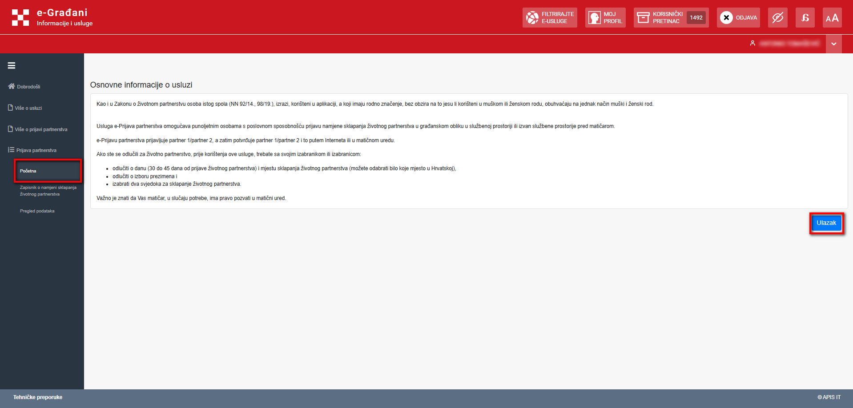
Nakon što partner 1 uspješno spremi zapisnik o namjeri sklapanja životnog partnerstva, partner 2 nastavlja proces prijave životnog partnerstva. Nakon prijave u uslugu e-Prijava životnog partnerstva, drugi partner u izborniku na lijevoj strani ekrana odabire ekran „Prijava partnerstva“ nakon čega se prebacuje na ekran „Početna“ gdje odabire opciju „Ulazak“ (Slika 29 Ekran Prijava partnerstva – Početna – Partner 2).
Slika 29 Ekran Prijava partnerstva – Početna – Partner 2

5.9. Zapisnik o namjeri sklapanja životnog partnerstva – Partner 2
Odabirom opcije „Ulazak“ otvara se ekran „Zapisnik o namjeri sklapanja životnog partnerstva“ gdje partner 2 započinje svoj dio procesa odabirom opcije „Započni“ (Slika 30 Ekran Zapisnik o namjeri sklapanja životnog partnerstva – Partner 2). Ako neki podatak ne odgovara ili partner 2 nije suglasan s podnesenom prijavom sklapanja životnog partnerstva, prijavu može otkazati odabirom opcije „Otkaži prijavu“. Nakon odabira navedene opcije i potvrde otkazivanja prijave (Slika 31 Ekran Zapisnik o namjeri sklapanja životnog partnerstva – Partner 2 – Otkaži prijavu), rezervacija se briše te se cijeli proces prijave zaustavlja (Slika 32 Ekran Zapisnik o namjeri sklapanja životnog partnerstva – Partner 2 – Prijava otkazana).
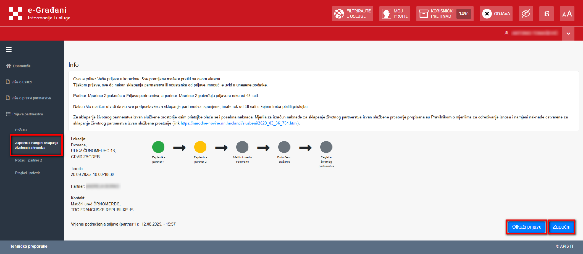
Slika 30 Ekran Zapisnik o namjeri sklapanja životnog partnerstva – Partner 2
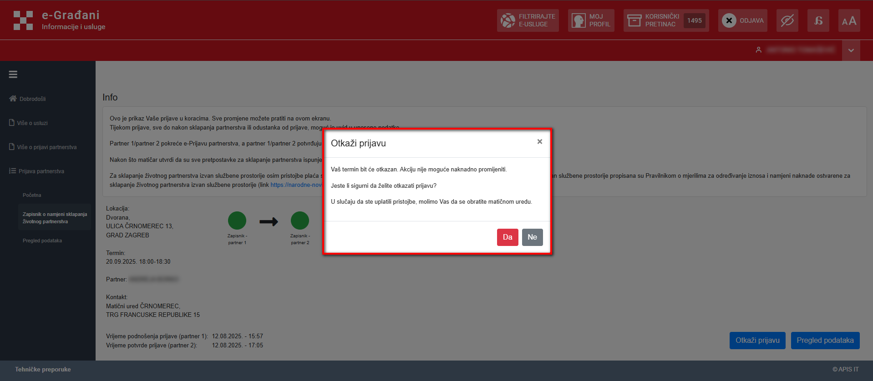
Slika 31 Ekran Zapisnik o namjeri sklapanja životnog partnerstva – Partner 2 – Otkaži prijavu

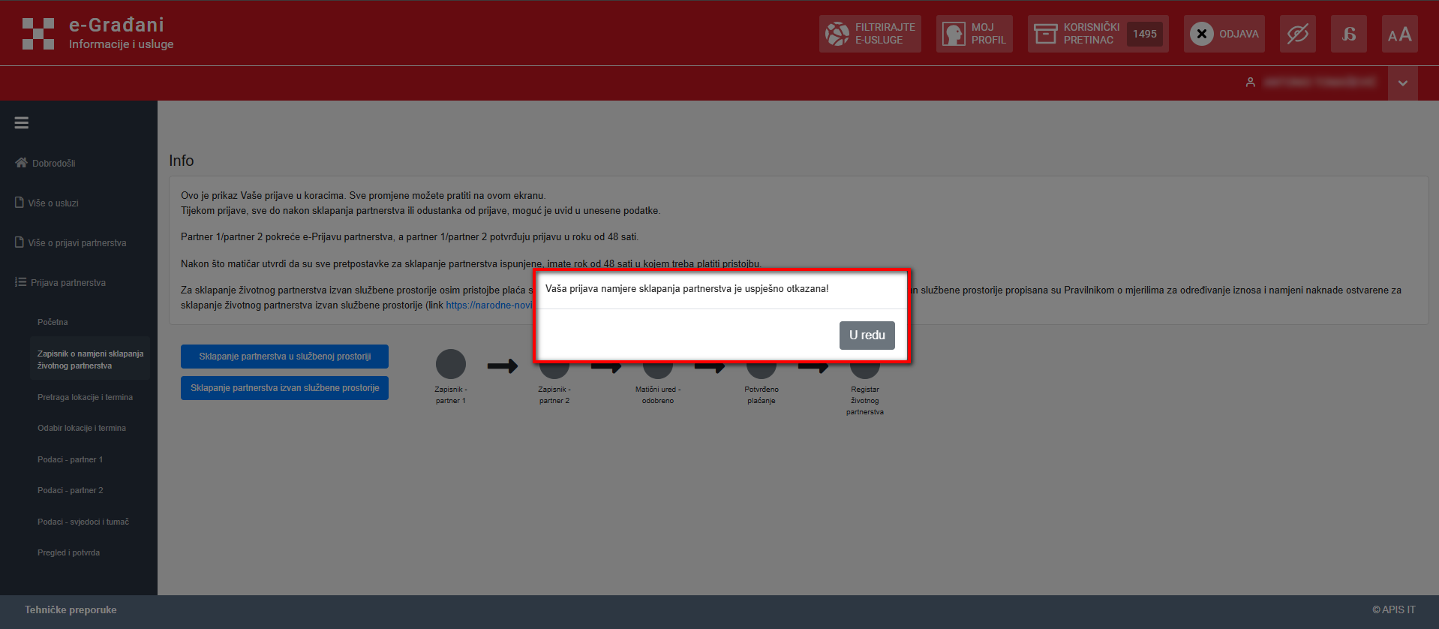
Slika 32 Ekran Zapisnik o namjeri sklapanja životnog partnerstva – Partner 2 – Prijava otkazana

5.10. Podaci – Partner 2
Nakon odabira opcije „Započni“ na ekranu „Zapisnik o namjeri sklapanja životnog partnerstva“ (Slika 30 Ekran Zapisnik o namjeri sklapanja životnog partnerstva – Partner 2), drugi partner/partnerica na ekranu „Podaci – partner 2“ (Slika 33 Ekran Podaci – Partner 2) unosi svoje podatke i nastavlja proces odabirom opcije „Nastavi“ (Slika 34 Ekran Zapisnik o namjeri sklapanja životnog partnerstva – Partner 2 – Opcija Nastavi).
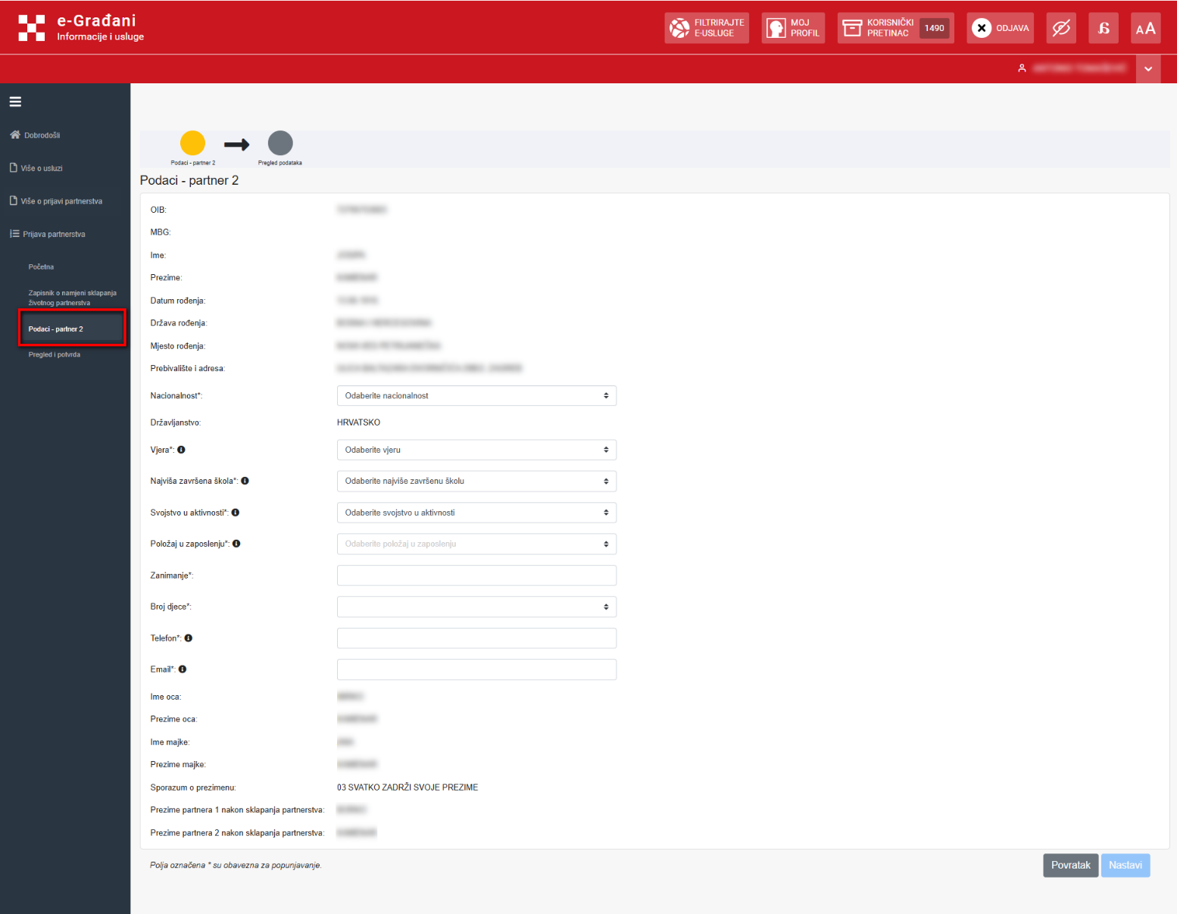
Slika 33 Ekran Zapisnik o namjeri sklapanja životnog partnerstva – Partner 2

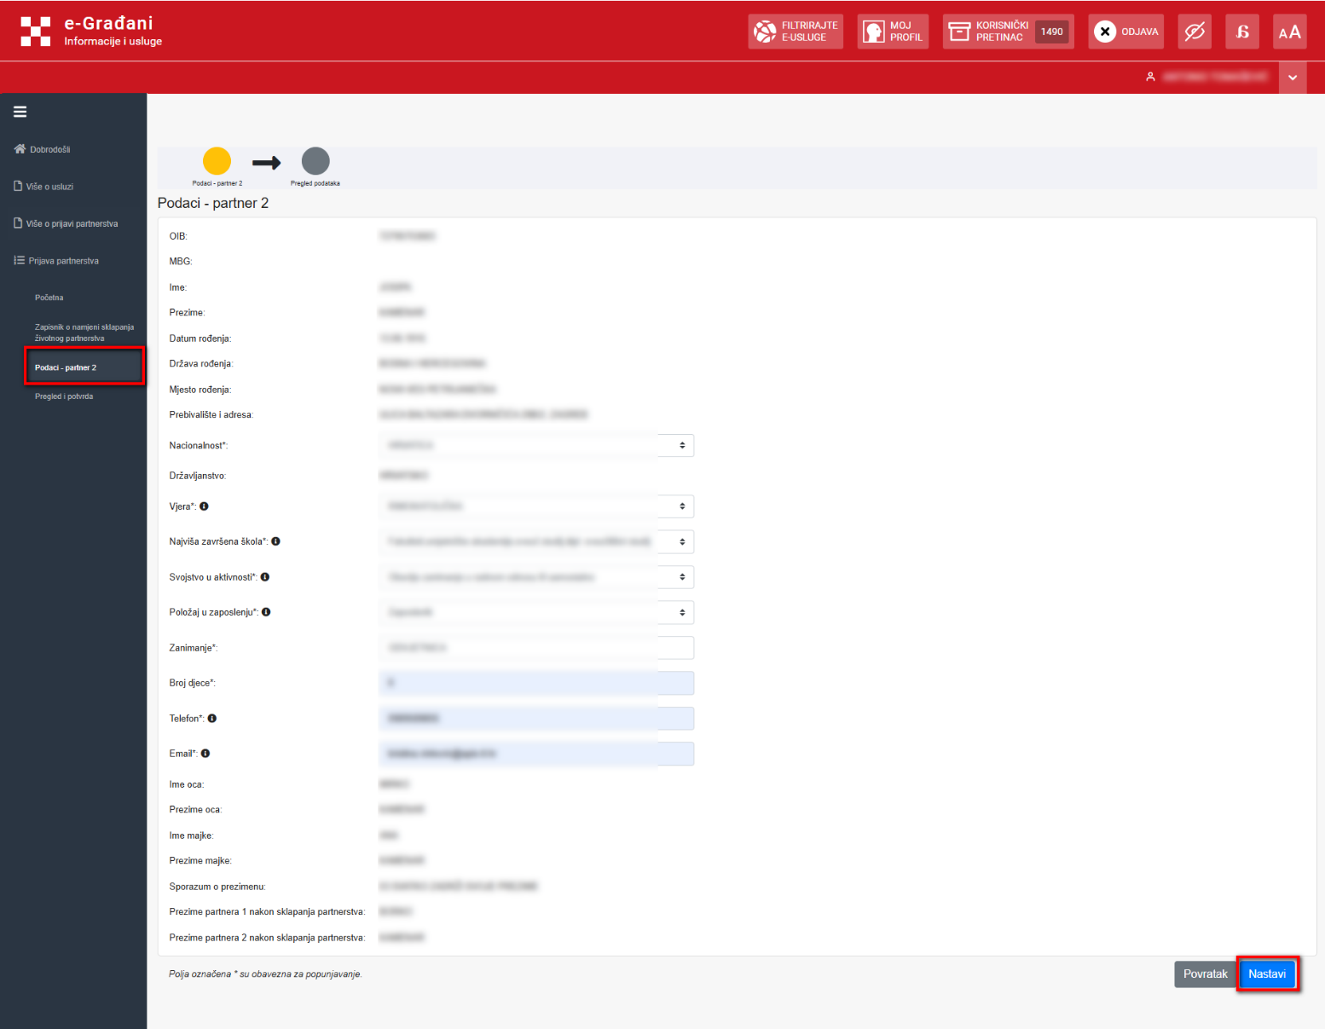
5.11. Pregled i potvrda – Partner 2
Slika 34 Ekran Zapisnik o namjeri sklapanja životnog partnerstva – Partner 2 – Opcija Nastavi
Na ekranu „Pregled i potvrda“ partner 2 pregledava unesene podatke i potvrđuje rezervaciju lokacije te termina (Slika 35 Ekran Pregled i potvrda – Partner 2). Ako je korisnik oslobođen plaćanja odabire opciju „Oslobođen/a sam plaćanja upravnih pristojbi prema odredbama Zakona o upravnim pristojbama“ i prilaže potvrdu o oslobađanju od plaćanja (Slika 36 Ekran Pregled i potvrda – Partner 2 – Oslobađanje od plaćanja). Oslobađanje od plaćanja upravnih pristojbi je moguće ako oba partnera/partnerice imaju dokumente koje će učitati u sustav kao dokaz da su oslobođeni od plaćanja upravnih pristojbi. U sljedećem koraku partner 2 potvrđuje da je upoznat s pravima i dužnostima te mogućnosti uređivanja imovinskih odnosa prema odredbama Zakona o životnom partnerstvu osoba istog spola, a više o navedenim odredbama Zakona korisnik može saznati odabirom poveznice „Osobna prava i dužnosti te mogućnosti uređivanja imovinskih odnosa prema odredbama Zakona o životnom partnerstvu osoba istog spola“ (Slika 37 Ekran Pregled i potvrda – Partner 2 – Osobna prava i dužnosti).
Nakon što korisnik potvrdi da je upoznat s pravima i dužnostima uređivanja imovinskih odnosa prema odredbama Zakona o životnom partnerstvu osoba istog spola (Slika 38 Ekran Pregled i potvrda – Partner 2 – Potvrda prava i dužnosti), odabire opciju „Potvrdi“ čime uspješno potvrđuje kreirani zapisnik. Nakon potvrde zapisnika od strane oba partnera/ obje partnerice, prijava se šalje na pregled u nadležni matični ured prema odabranoj lokaciji sklapanja životnog partnerstva, a putem usluge više nije moguće promijeniti unesene podatke na zapisniku, moguć je samo pregled podataka odabirom opcije „Pregled podataka“ na ekranu „Zapisnik o namjeri sklapanja životnog partnerstva – Partner 2“ (Slika 39 Ekran Zapisnik o namjeri sklapanja životnog partnerstva – Partner 2 – Opcija Pregled podataka, Slika 40 Ekran Pregled podataka – Partner 2). Uvid u podatke moguć je od strane prvog i drugog partnera, a za promjenu nekog podatka potrebno je obratiti se matičnom uredu zaduženom za prijavu koji će zapisnik preuzeti u rješavanje.

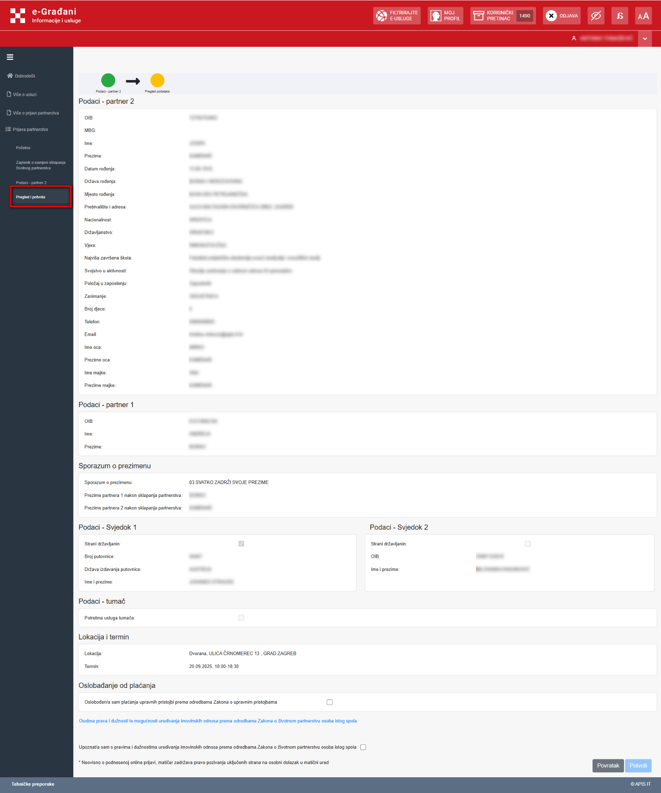
Slika 35 Ekran Pregled i potvrda – Partner 2
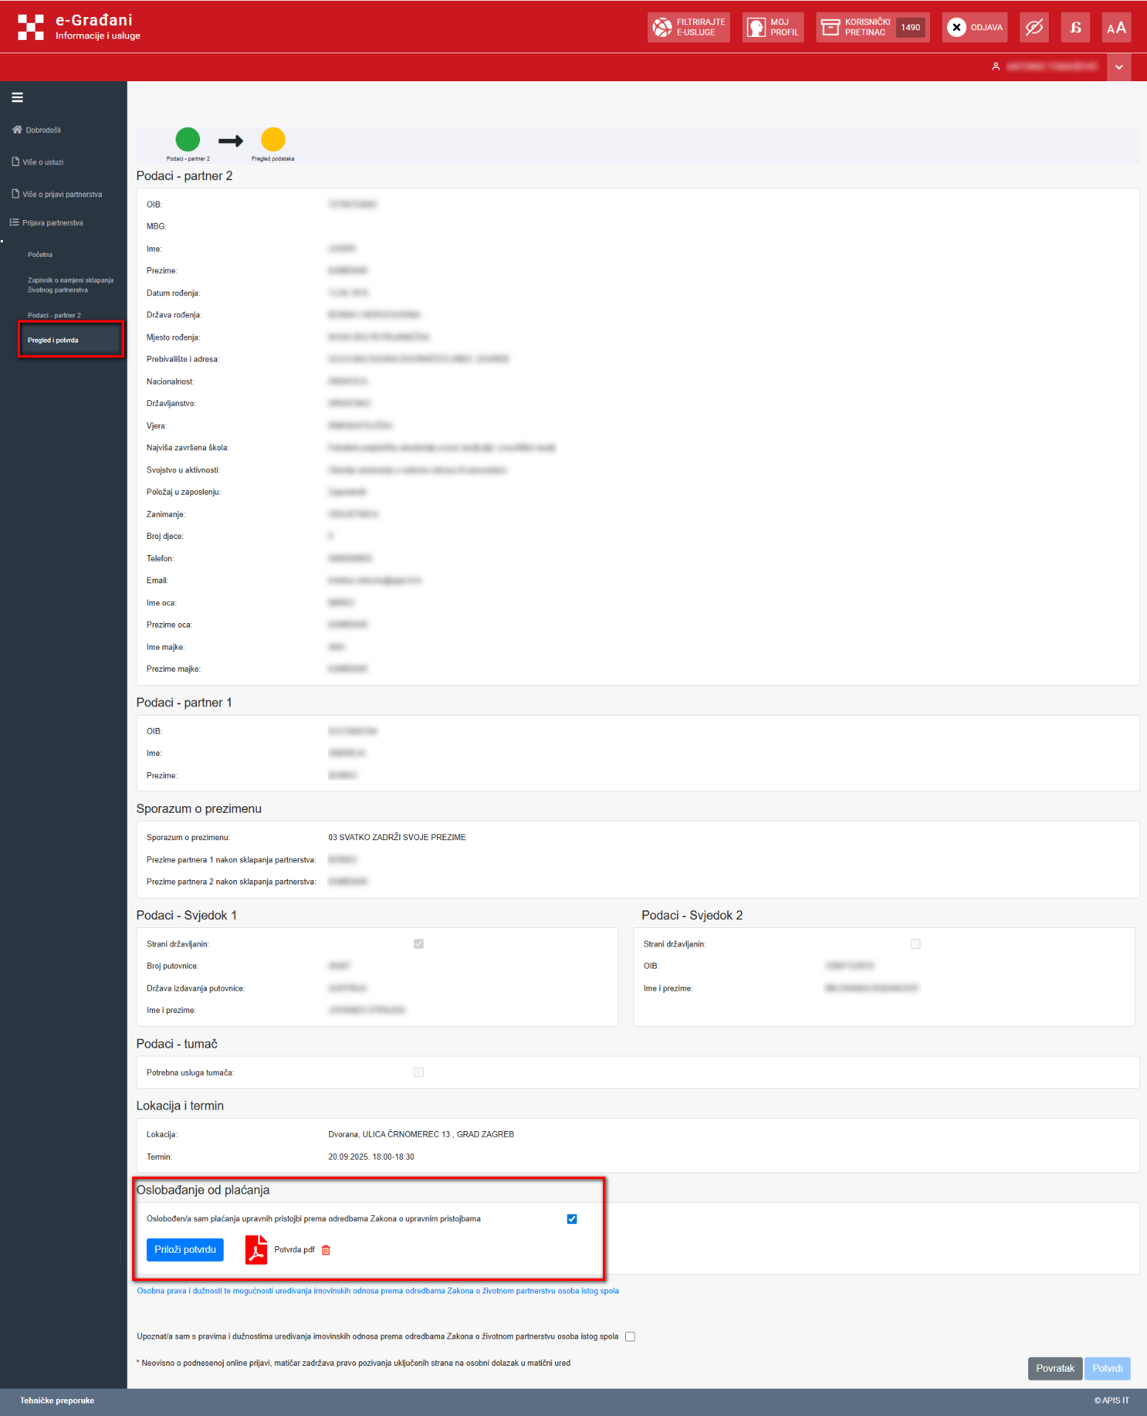
Slika 36 Ekran Pregled i potvrda – Partner 2 – Oslobađanje od plaćanja
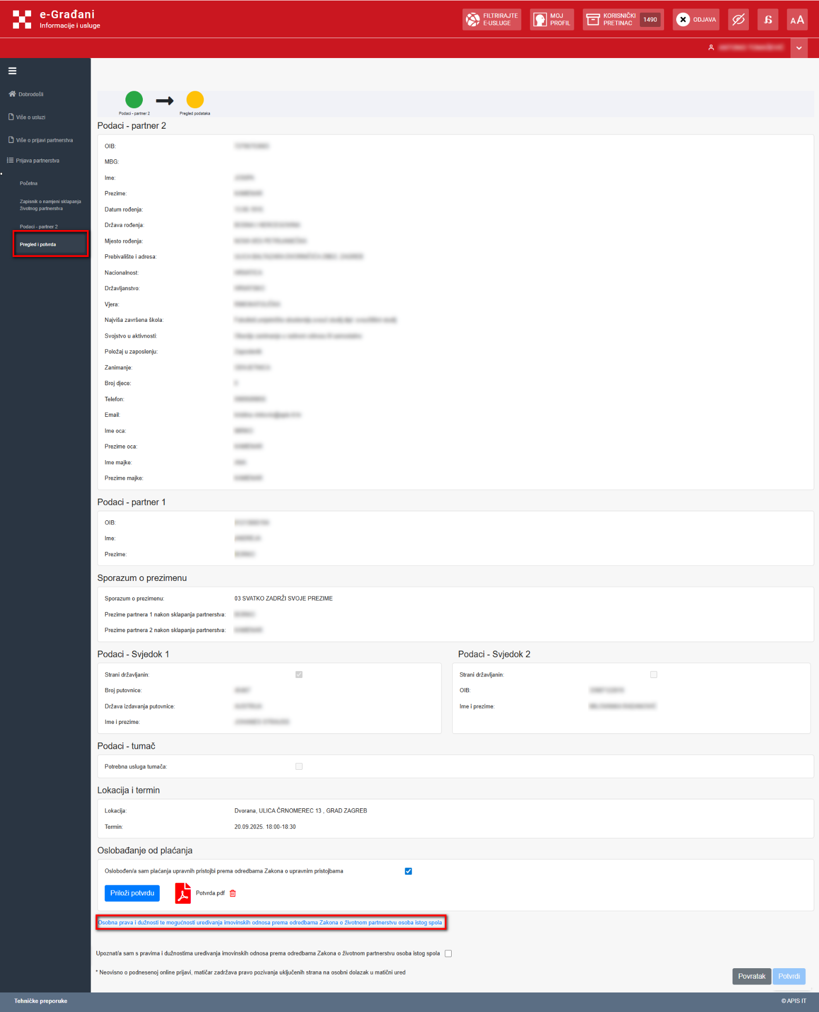
Slika 37 Ekran Pregled i potvrda – Partner 2 – Osobna prava i dužnosti
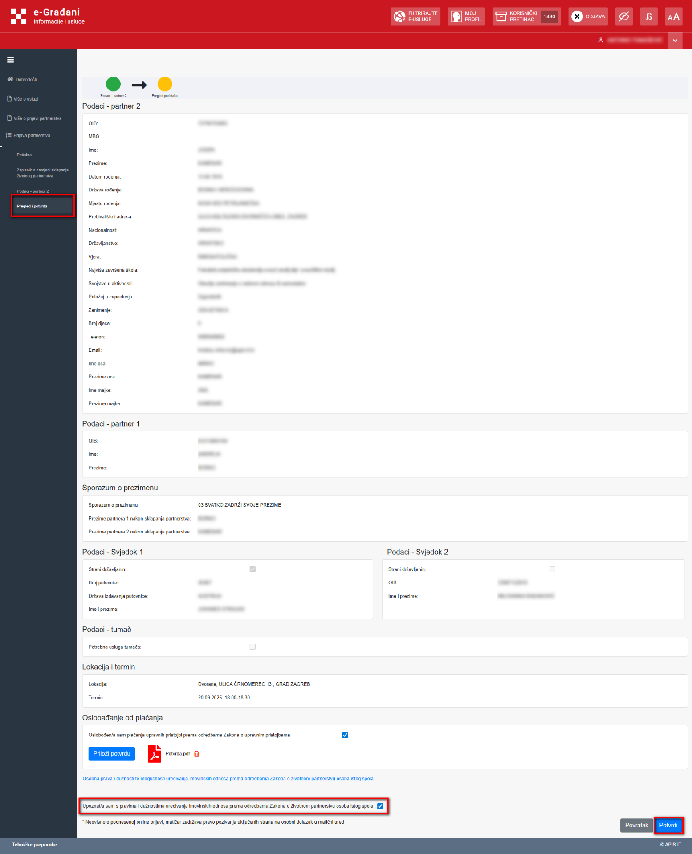
Slika 38 Ekran Pregled i potvrda – Partner 2 – Potvrda prava i dužnosti

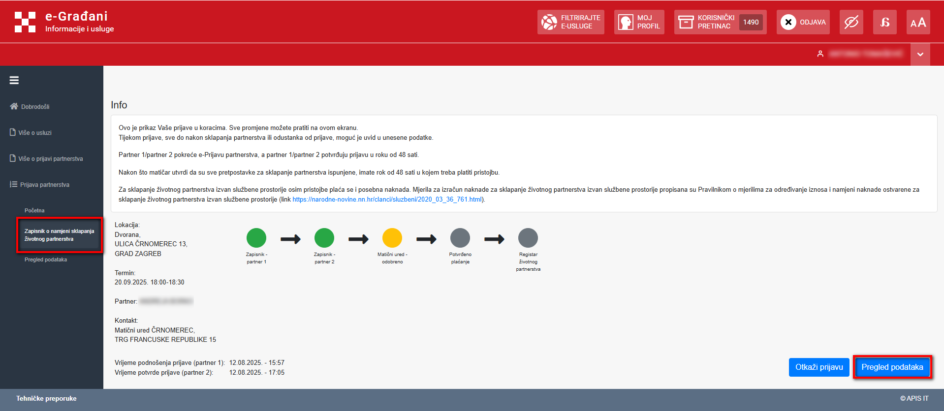
Slika 39 Ekran Zapisnik o namjeri sklapanja životnog partnerstva – Partner 2 – Opcija Pregled podataka

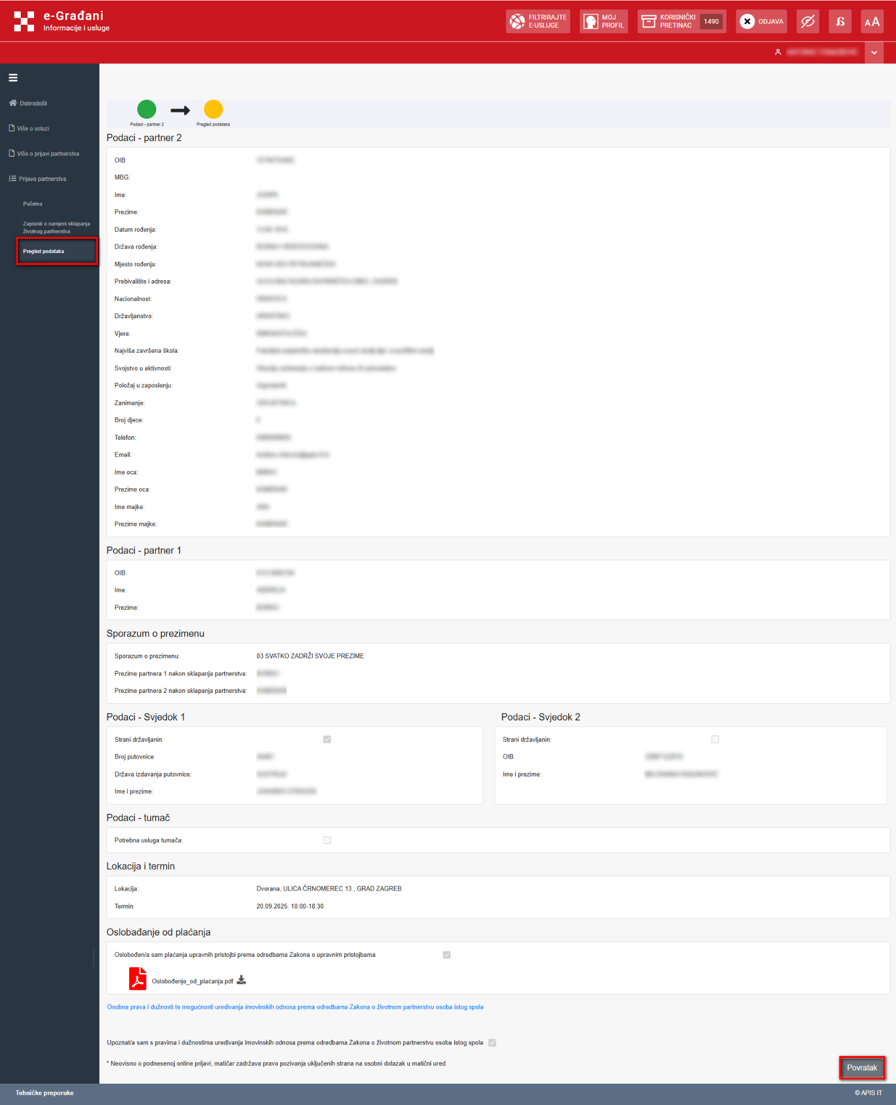
Slika 40 Ekran Pregled podataka – Partner 2

5.12. Plaćanje upravnih pristojbi
Usluga e-Prijava životnog partnerstva također uključuje plaćanje upravnih pristojbi putem sustava e-Pristojbe koji nudi različite mogućnosti plaćanja upravnih pristojbi. Nakon potvrde od strane oba partnera/partnerica, prijava dolazi na odobrenje u nadležni matični ured prema odabranoj lokaciji sklapanja braka. Ako matičar prihvati zapisnik, u usluzi e-Prijava životnog partnerstva partneru 1 i 2 omogućava se plaćanje upravne pristojbe (Slika 41 Ekran Zapisnik o namjeri sklapanja braka – Plaćanje upravne pristojbe). Upravna pristojba plaća se za sastavljanje zapisnika i za sklapanje životnog partnerstva, a iznosi upravnih pristojbi propisani su Uredbom o Tarifi upravnih pristojbi. Usluga zbraja iznose obje pristojbe i prikazuje ih u jednom iznosu. Za plaćanje upravne pristojbe potrebno je ponovno se prijaviti u sustav e-Prijava životnog partnerstva, odabrati plaćanje i pokrenuti isto. Upravne pristojbe moguće je platiti kroz uslugu putem kartice, metodom 'slikaj i plati', uplatnicom ili Internet bankarstvom. Sustav e-Pristojbi odmah dojavi potvrdu plaćanja za transakcije koje su obavljene kartičnim plaćanjem. Za sve ostale vrste plaćanja usluga ovisi o platnom prometu, tj. vremenu kada zaprimi potvrdu uplate banke. To je u pravilu idući dan poslije podne. Kako usluga ovisi o platnom prometu, aplikacija na indikaciju da je podnesen zahtjev za plaćanje korištenjem jedne od metoda plaćanja koje nudi sustav e-Pristojbe, čeka na potvrdu plaćanja do 7 dana i u tom razdoblju ne briše zapisnik o prijavi sklapanja životnog partnerstva. Nakon što se u sustavu zabilježi plaćanje upravne pristojbe, termin i lokaciju sklapanja životnog partnerstva mogu otkazati samo partneri/partnerice. Ako je zapisnik oslobođen plaćanja pristojbi onda se u nadležnom matičnom uredu taj zapisnik odobrava ili odbija, a ako nije oslobođen plaćanja u KP partnera 1 i 2 šalje se poruka da je potrebno provesti plaćanje upravnih pristojbi za sklapanje životnog partnerstva. Partneri/ partnerice status prijave mogu pratiti i u aplikaciji e-Prijava životnog partnerstva, a svi dokumenti bit će poslani partnerima/ partnericama u KP. Matičar prijavu može i odbiti, a ako je prijava odbijena, oba partnera/ partnerice će u KP zaprimiti poruku s razlogom odbijanja te s uputama za daljnje postupanje.

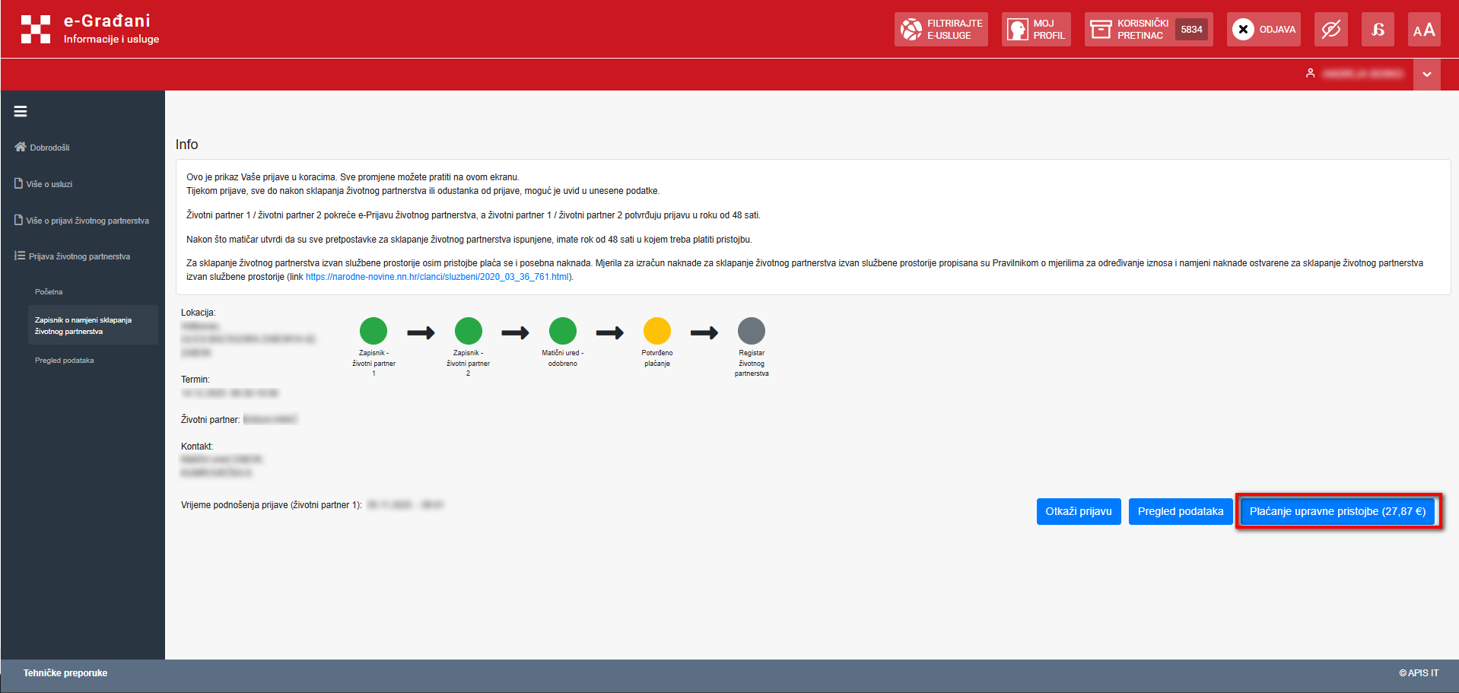
Slika 41 Ekran Zapisnik o namjeri sklapanja braka – Plaćanje upravne pristojbe

6. Pregled obavijesti u korisničkom pretincu

Prilikom korištenja usluge e-Prijava životnog partnerstva, sve obavijesti partneri/partnerice zaprimaju u KP. On se otvara odabirom opcije „Korisnički pretinac“ u gornjoj navigacijskoj traci aplikacije (Slika 42 Korisnički pretinac). Nakon otvaranja korisničkog pretinca, korisniku se prikazuje pregled svih pristiglih poruka vezanih uz prijavu životnog partnerstva te promjenu statusa prijave životnog partnerstva. Odabirom pojedine poruke prikazuje se detaljniji prikaz sadržaja poruke (Slika 43 Pregled poruke u korisničkom pretincu).
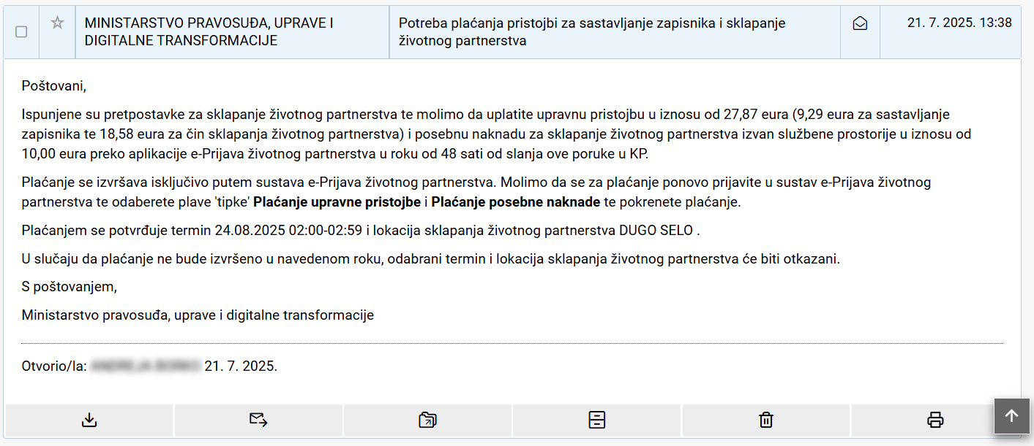
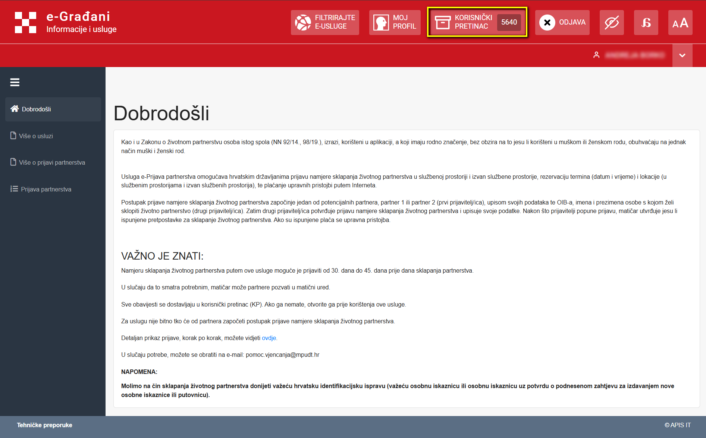
Slika 43 Pregled poruke u korisničkom pretincu
Slika 42 Korisnički pretinac

